ĐẠI HỌC PHENIKAA
TRƯỜNG CÔNG NGHỆ THÔNG TIN PHENIKAA

BÁO CÁO BÀI TẬP LỚN
NHÓM 3
MÔN: HỌC MÁY
HỆ THỐNG PHÁT HIỆN GIAN LẬN THẺ TÍN DỤNG

Giảng viên hướng dẫn: PGS.TS. Phạm Tiến Lâm
24100093 - Kiều Thị Thu Trang - 24100093@st.phenikaa-uni.edu.vn
24100012 - Trần Minh Sang - 24100012@st.phenikaa-uni.edu.vn
24102651 - Ngô Quang Thiện - 24102651@st.phenikaa-uni.edu.vn

Link Github dự án: https://github.com/kttt294/Fraud-Detection-System

Hà Nội, tháng 4 năm 2026

MỤC LỤC

1. GIỚI THIỆU BÀI TOÁN 1
1.1. Đặt vấn đề 1
1.2. Inputs và outputs của Bài toán 1
1.3. Ý nghĩa của Bài toán 2
1.4. Các giải pháp đã có 2
1.5. Giải pháp Đề xuất: Hệ thống AI SafeGuard 3
2. XÂY DỰNG TẬP DỮ LIỆU 3
2.1. Giới thiệu Dataset 3
2.2. Khám phá Dữ liệu (EDA - Exploratory Data Analysis) 4
2.2.1. Phân tích sự mất cân bằng dữ liệu 4
2.2.2. Phân tích đặc trưng Time và Amount 5
2.2.3. Phân tích Ma trận Tương quan 6
2.2.4. Phân tích Phân phối của 30 Đặc trưng 6
2.3. Tiền xử lý Dữ liệu (Preprocessing) 7
3. CÁC PHƯƠNG PHÁP HỌC MÁY 8
3.1. Logistic Regression (Hồi quy Logistic) 8
3.2. Decision Tree (Cây quyết định) 8
3.3. Random Forest (Rừng Ngẫu nhiên) 9
3.4. XGBoost (eXtreme Gradient Boosting) 9
3.5. LightGBM (Light Gradient Boosting Machine) 9
3.6. Naive Bayes (Gaussian) 9
3.7. AdaBoost (Adaptive Boosting) 10
3.8. Cấu trúc học Tập hợp Kép (Soft Voting Classifier) 10
3.9. Cấu trúc Học Xếp Chồng (Stacking Meta-Learner) 10
3.10. Kiến trúc Tự xây dựng FocalXGB (Xgboost + Focal loss) 10
3.11. Kiến trúc tự xây dựng Self-Ensemble Focal Loss 11
4. THỬ NGHIỆM VÀ LỰA CHỌN MÔ HÌNH TỐT NHẤT 11
4.1. Thiết lập thử nghiệm 11
4.2. Phương án 1: Base Model (Không xử lý mất cân bằng) 12
4.3. Phương án 2: SMOTE 13
4.4. Phương án 3: Class Weight / Scale Pos Weight 14
4.5. Phương án 4: SMOTE + Class Weight (Kết hợp) 15
4.6. Phương án 5-8: Các Mô hình Nâng cao 16
4.7. Tối ưu Hyperparameter và Tuning Threshold 19
4.8. Kết quả trên tập Test 22
5. THẢO LUẬN KẾT QUẢ 23
5.1. Nhận xét về hiệu năng của các chiến lược xử lý dữ liệu mất cân bằng 23
5.2. Sự ưu việt của kiến trúc Self-Ensemble Focal Loss 24
5.3. Tầm quan trọng cốt tử của Tinh chỉnh Ngưỡng (Threshold Tuning) 24
5.4. Hạn chế và Hướng mở rộng Nghiên cứu Những hạn chế hiện tại 24
6. ỨNG DỤNG WEB SAFEGUARD - HỆ THỐNG PHÁT HIỆN GIAN LẬN 25
6.1. Tổng quan Hệ thống 25
6.2. Kiến trúc Hệ thống 26
6.3. Tính năng Chính 26
6.4. Bảo mật và Tuân thủ 26
7. KẾT LUẬN 27
TÀI LIỆU THAM KHẢO 28

- GIỚI THIỆU BÀI TOÁN
  - Đặt vấn đề
Gian lận thẻ tín dụng (Credit Card Fraud) là một trong những vấn đề nghiêm trọng Gian lận thẻ tín dụng (Credit Card Fraud) đang làm thất thoát hàng chục tỷ đô la mỗi năm, trở thành mối đe dọa nghiêm trọng đến hệ sinh thái thanh toán điện tử toàn cầu. Bài toán đặt ra: Làm thế nào để xây dựng một chốt chặn tự động – phân loại chính xác các giao dịch là hợp lệ hay gian lận ngay trong mili-giây? Trong phân tích thực tế, việc thiết lập mô hình Học máy cho bài toán này vấp phải 2 rào cản mang tính đặc thù ngành lớn nhất:
- Rào cản Bảo mật (Data Privacy): Dữ liệu giao dịch luôn bị tước bỏ thông tin định danh khách hàng, thuật toán buộc phải "mò mẫm" trên những bộ số đã bị mã hoá chuẩn hóa (như PCA) mà không có bất kỳ ngữ nghĩa con người nào.
- Mất cân bằng dữ liệu cực độ (Extreme Imbalance): Tần suất xuất hiện giao dịch gian lận trong thực tế ngân hàng là cực kỳ hiếm hoi (thường <1%). Điều này dễ sinh ra cái bẫy "Ảo ảnh độ chính xác" (Illusion of Accuracy), khiến mô hình AI lười biếng, dự đoán toàn bộ là hợp lệ để lấy điểm số trên 99% giả tạo nhưng lại bỏ lọt toàn bộ tội phạm thực sự.
Các quy tắc kiểm duyệt thủ công (Rule-based) phần lớn đã lỗi thời trước thủ đoạn tội phạm tinh vi. Do đó, việc áp dụng các mô hình học máy chuyên sâu có khả năng phá vỡ rào cản "Mất cân bằng cục bộ" này là giải pháp tất yếu và cấp thiết.

1.2. Inputs và outputs của Bài toán
Về mặt lý thuyết, một hệ thống AI chống gian lận sẽ tiếp nhận và học hỏi từ các thông tin:
- Đầu vào tổng quát (Inputs): Một ma trận dữ liệu khổng lồ thu thập theo thời gian thực:
+ Thông tin ngữ cảnh: Mức tiền giao dịch, loại tiền tệ, thời gian quẹt thẻ, vị trí địa lý (IP, mã vùng).
+ Nhận diện thiết bị và Lịch sử: Thông tin phần cứng (Device ID), lịch sử và thói quen tiêu dùng cá nhân (ví dụ: một tài khoản ở VN đột nhiên quẹt thẻ mua iPhone ở châu Âu lúc 2h sáng).
- Đầu ra kỳ vọng (Outputs): Hệ thống phân loại nhị phân tín hiệu cảnh báo. Lý tưởng nhất là xuất ra một Thang điểm Rủi ro (Risk Probability Score) để hệ thống tự động khóa tài khoản trước khi dòng tiền bị chuyển đi.

Trên thực tế, do các rào cản gắt gao về Luật An ninh mạng và Quyền riêng tư, hiếm khi ta được cấp quyền đọc dữ liệu định danh thô của khách hàng. Trong bài tập lớn này, bộ Inputs tiêu chuẩn thực tế được vận hành dưới định dạng đã ẩn những thông tin cá nhân và nhạy cảm của khách hàng:
- Inputs (30 Đặc trưng ẩn danh):
+ Biến phân tích phân tích nén (V1 - V28): Là 28 chiều không gian đã qua biến đổi chuẩn hóa PCA (Principal Component Analysis) từ các tập thông tin thô của người dùng. Kỹ thuật này giúp ngân hàng vừa che giấu danh tính khách, vừa tinh lọc được "dấu vân tay toán học" của những hành vi phạm tội để nạp thẳng vào AI.
+ Thời gian (Time) và Lượng tiền (Amount): Hai biến số ngữ cảnh hiếm hoi được giữ nguyên trạng. Đây là vùng chứa nhiều giá trị ngoại lệ (Extreme Outliers) thể hiện thủ đoạn bào mòn hoặc đánh cắp lượng lớn.
- Outputs (Kết quả cần phân loại):
+ Class = 0: Giao dịch an toàn.
+ Class = 1: Giao dịch gian lận. Thuật toán sẽ học cách dự báo độ rơi xác suất vào Class 1, từ đó đưa ra mốc cắt ngưỡng (Threshold) để dồn vùng bắt tội phạm.

1.3. Ý nghĩa của Bài toán
Ý nghĩa đối với tổ chức (ngân hàng và tổ chức tài chính):
Giảm thiểu thiệt hại tài chính: Phát hiện sớm và ngăn chặn giao dịch gian lận giúp các ngân hàng tiết kiệm hàng triệu đến hàng tỷ đồng mỗi năm.
Tối ưu hóa quy trình: Thay thế việc kiểm tra thủ công tốn kém bằng hệ thống tự động, cho phép xử lý hàng triệu giao dịch theo thời gian thực.
Nâng cao uy tín: Hệ thống bảo mật hiệu quả giúp tăng cường niềm tin của khách hàng vào dịch vụ ngân hàng.
Ý nghĩa đối với cá nhân (khách hàng):
Bảo vệ tài sản cá nhân: Các giao dịch gian lận bị phát hiện kịp thời giúp khách hàng tránh mất tiền oan.
Trải nghiệm an toàn hơn: Khách hàng có thể giao dịch trực tuyến với sự tin tưởng cao hơn.
Ý nghĩa đối với xã hội:
Cấp độ địa phương: Bảo vệ hệ thống tài chính quốc gia, giảm tội phạm tài chính có tổ chức, thúc đẩy nền kinh tế không tiền mặt an toàn.
Cấp độ toàn cầu: Đóng góp vào xu hướng chuyển đổi số ngành tài chính, xây dựng hệ sinh thái thanh toán điện tử an toàn và bền vững trên phạm vi quốc tế.

1.4. Các giải pháp đã có
Trước làn sóng Machine Learning, ngành tài chính từng phụ thuộc vào 3 nhóm rào chắn cơ bản. Tuy nhiên, các nghiên cứu gần đây đã chỉ ra những "lỗ hổng" chí mạng của hệ thống này trước sức ép của dữ liệu lớn:

1.4.1. Hệ thống Quản trị theo Rule-based
Cơ chế: Hoạt động dựa trên các ngưỡng cứng (hard-thresholds) do con người lập trình sẵn. Ví dụ: "Khóa thẻ nếu phát sinh giao dịch trên 50 triệu lúc 3h sáng".
Hạn chế: Nghiên cứu thực tiễn chỉ ra nhược điểm lớn nhất của Rule-based là tính Tĩnh (Static Nature) và sự Thiếu hụt ngữ cảnh. Các quy tắc không thể tự tiến hóa (adapt) trước những thủ đoạn chia nhỏ dòng tiền của tội phạm. Hệ quả là hệ thống bắn ra lượng báo động giả (False Positives) khổng lồ, khiến các ngân hàng cạn kiệt nguồn lực nhân sự rà soát thủ công [1].

1.4.2. Mô hình Thống kê Tuyến tính cơ bản (Traditional Statistical Models)
Cơ chế: Điển hình là hồi quy Logistic (Logistic Regression) truyền thống. Khá hiệu quả ở các thập niên trước khi dữ liệu còn nhỏ và cân bằng.
Hạn chế: Thất bại hoàn toàn trước bản chất Mất cân bằng lớp (Class Imbalance) cực độ của tài chính hiện đại. Các báo cáo phân tích cho thấy, nếu không có cơ chế can thiệp phạt trọng số (Cost-sensitive learning), Logistic Regression nảy sinh hiện tượng "Bias", tức là có xu hướng ngầm định mọi giao dịch đều an toàn. Trạng thái này sinh ra lỗi High False Negatives (bỏ lọt tội phạm tàng hình) [2].

1.4.3. Khai phá các Bất thường Không giám sát (Unsupervised Anomaly Detection)

Cơ chế: Dùng các thuật toán như Isolation Forest hoặc One-Class SVM. Thuật toán cố gắng vẽ một "vùng an toàn" bao quanh cụm giao dịch bình thường, và hất văng mọi điểm ngoại lai ra ngoài.
Hạn chế: Điểm yếu chí mạng là AI cào bằng khái niệm "Giao dịch mới lạ" và "Giao dịch lừa đảo". Lấy ví dụ: một khách hàng lần đầu quẹt thẻ đi du lịch tại nước ngoài sẽ lập tức bị AI liệt vào vùng Anomaly và khóa thẻ. Điều này làm tỉ lệ Cảnh báo nhầm (False Alarms) vượt xa ngưỡng chịu đựng của doanh nghiệp, gây ức chế nghiêm trọng cho khách hàng [3].

1.5. Giải pháp Đề xuất: Hệ thống AI SafeGuard
Nhằm khắc phục toàn bộ các lỗ hổng của phương pháp truyền thống khi đối mặt với dữ liệu mất cân bằng cực độ, nhóm phát triển một quy trình Học máy khép kín mang tính thực chiến. Giải pháp đề xuất bao gồm 5 mũi nhọn công nghệ sau:

- Hệ sinh thái Thuật toán Cây: Dựa trên đặc thù biến đổi trực giao của biến PCA, hệ thống ưu tiên toàn lực cho các thuật toán rừng cây và Gradient Boosting (Random Forest, XGBoost, LightGBM) thay vì Deep Learning. Lớp phòng thủ sâu nhất được trang bị bằng kiến trúc tích hợp phức tạp: Soft Voting, Stacking Master (Logistic Regression làm lõi Meta-model) và đặc biệt là hệ thống tự kết hợp Self-Ensemble Focal Loss.

- Xử lý Mất cân bằng dữ liệu Đa tầng: Không chỉ dừng lại ở kỹ thuật sinh mẫu nhân tạo SMOTE hay cấu hình phạt Class Weight, nhóm đưa hàm Custom Focal Loss can thiệp trực tiếp vào Objective Function của XGBoost. Nhóm đã tự thiết kế thuật toán Heuristic-Weighted Scaling vào đạo hàm bậc 2 (Hessian) nhằm ép mô hình quan tâm đến các mẫu gian lận tinh vi nhất mà không gây ra lỗi nổ số học (Numerical Instability).

- Khung kiểm định và Tối ưu tài nguyên khắt khe (AutoTunerCV): Toàn bộ quá trình quét siêu tham số (RandomizedSearchCV) đều tuân thủ nguyên tắc Cross-Validation 100% trong không gian cách ly (StratifiedKFold), triệt tiêu hoàn toàn rò rỉ dữ liệu (Data leakage).

- Dò Ngưỡng Động và Hiệu chuẩn Xác suất (Calibration & Threshold Tuning): Thay vì mặc định ngưỡng xác suất cắt gian lận ở số 0.5 đầy sai số, hệ thống buộc luồng xác suất đi qua màng lọc hiệu chuẩn chéo Out-of-fold. Tự động hóa sẽ quét cắt 200 lát cắt điểm khác nhau để dò tìm chính xác Threshold cho kết quả tốt nhất.

- Đóng gói Vận hành (Deployment): Mô hình tốt nhất sau cùng được nén tinh thể hóa (.pkl) và xây dựng nguyên khối thành Streamlit Web Dashboard mang tên SafeGuard. Hệ thống cho phép các chuyên viên ngân hàng tra cứu xác suất rủi ro của dòng dịch trong mili-giây hoặc ném thẳng các file đối soát hàng triệu giao dịch lên hệ thống chạy tự động.

- XÂY DỰNG TẬP DỮ LIỆU

2.1. Giới thiệu Dataset
Dataset được sử dụng là bộ dữ liệu giao dịch thẻ tín dụng của các chủ thẻ Châu Âu, ghi nhận trong 2 ngày liên tiếp vào tháng 09/2013. Đây là một trong những dataset benchmark phổ biến nhất cho bài toán phát hiện gian lận trong cộng đồng nghiên cứu và công nghiệp.

Thuộc tính | Giá trị
Tổng số giao dịch | 284,807
Số giao dịch gian lận (Class=1) | 492 (0.172%)
Số giao dịch hợp lệ (Class=0) | 284,315 (99.828%)
Số đặc trưng đầu vào | 30 (Time, Amount, V1-V28)
Đặc trưng mục tiêu | Class (0: Hợp lệ, 1: Gian lận)
Giá trị thiếu | Không có
Nguồn dữ liệu | https://www.kaggle.com/datasets/mlg-ulb/creditcardfraud

Mô tả các đặc trưng:
V1 - V28: Các thành phần chính từ phép biến đổi PCA. Do các vấn đề về quyền riêng tư và bảo mật dữ liệu ngân hàng, thông tin gốc (như tên khách hàng, số thẻ, địa điểm...) không được cung cấp. PCA đã được thực hiện để ẩn danh hóa dữ liệu, đồng thời loại bỏ nhiễu và nén thông tin, giúp mô hình tập trung vào việc nhận diện mẫu hình hành vi gian lận.
Time: Số giây trôi qua kể từ giao dịch đầu tiên trong dataset. Đặc trưng này phản ánh chu kỳ hoạt động giao dịch trong ngày (thường có 2 đỉnh tương ứng với 2 ngày trong dataset).
Amount: Giá trị tiền giao dịch tính bằng Euro. Phân phối lệch phải cực mạnh (Right-skewed), trung vị khoảng 88 Euro nhưng có các giá trị ngoại lệ lên đến 25,000 Euro.
Class (Nhãn mục tiêu): 1 = Gian lận, 0 = Hợp lệ.

2.2. Khám phá Dữ liệu (EDA - Exploratory Data Analysis)

2.2.1. Phân tích sự mất cân bằng dữ liệu
Đây là thách thức cốt lõi nhất của bài toán. Biểu đồ phân phối lớp cho thấy sự chênh lệch cực lớn:
Giao dịch hợp lệ (Class=0): 284,315 giao dịch (99.828%)
Giao dịch gian lận (Class=1): 492 giao dịch (0.172%)
Tỉ lệ chênh lệch: gấp hơn 578 lần
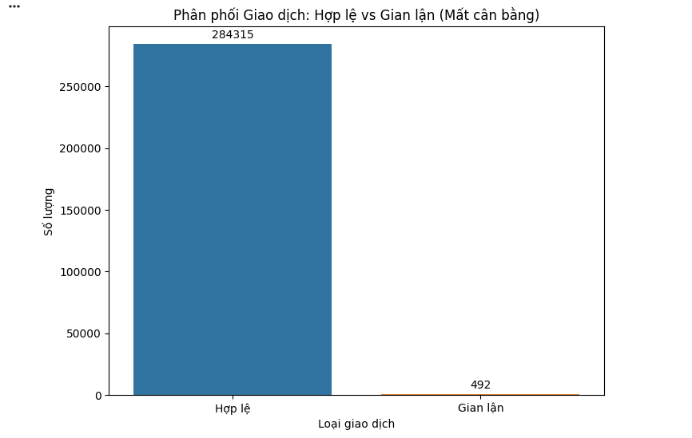
Hình 1. Biểu đồ thể hiện sự mất cân bằng dữ liệu.

Nhận xét: Nếu sử dụng độ chính xác (Accuracy) làm thước đo chính, một mô hình "ngây thơ" chỉ cần dự đoán tất cả giao dịch là hợp lệ sẽ đạt Accuracy lên đến 99.9%, nhưng hoàn toàn vô dụng trong thực tế. Vì vậy, nhóm quyết định sử dụng các chỉ số Precision, Recall, F1-Score, F2-Score và AUPRC (Area Under Precision-Recall Curve) làm thước đo chính.

2.2.2. Phân tích đặc trưng Time và Amount
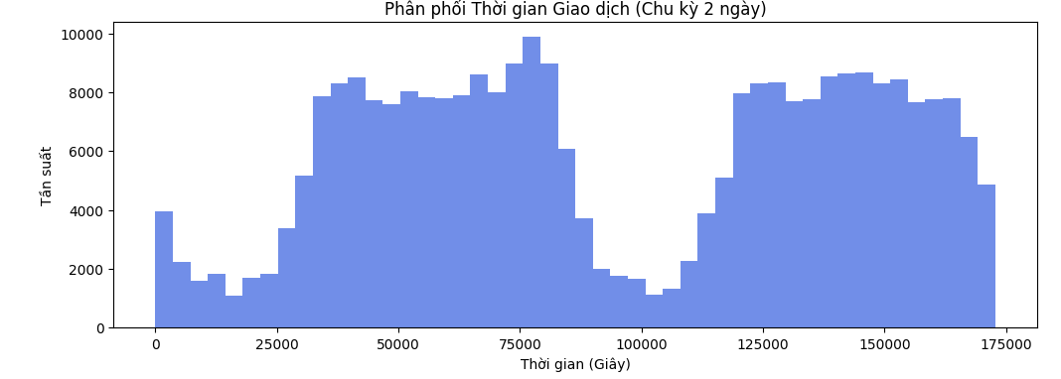
Hình 2. Biểu đồ thể hiện đặc trưng Time.

Nhận xét: Biểu đồ lịch sử cho thấy phân phối hai đỉnh rõ rệt tương ứng với chu kỳ 24 giờ trong 2 ngày. Các khoảng lõm (sụt giảm mạnh) tương ứng với thời gian đêm khuya khi lưu lượng giao dịch thấp. Kết luận: Time có tính chu kỳ nên cần được chuẩn hóa cẩn thận mà không phá vỡ quy luật phân phối tự nhiên.

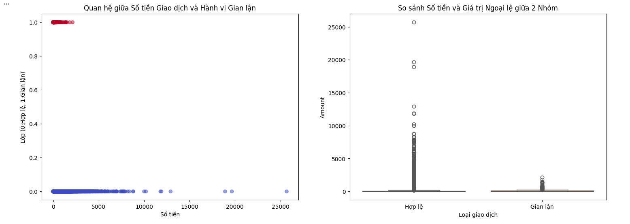
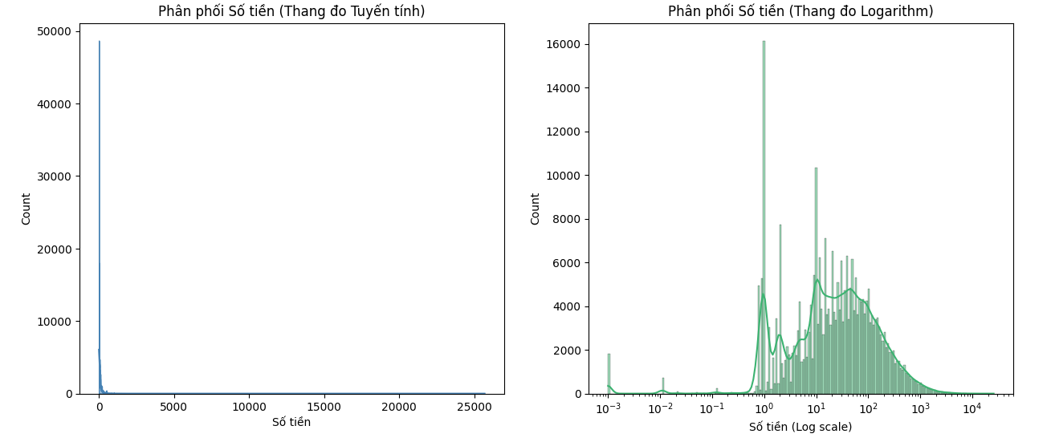
Hình 3. Biểu đồ thể hiện đặc trưng Amount.
Nhận xét: Phân phối lệch phải cực mạnh (Right-skewed): Phần lớn giao dịch có giá trị nhỏ (trung vị ~88 Euro). Tồn tại các "siêu ngoại lệ" (Extreme Outliers) lên đến 25,000 Euro. Boxplot cho thấy cả hai nhóm (gian lận và hợp lệ) đều có nhiều ngoại lệ nhưng với mức độ khác nhau. Kết luận: Cần sử dụng RobustScaler thay vì StandardScaler để chống nhiễu từ Outliers.

2.2.3. Phân tích Ma trận Tương quan
Quan sát từ heatmap tương quan:
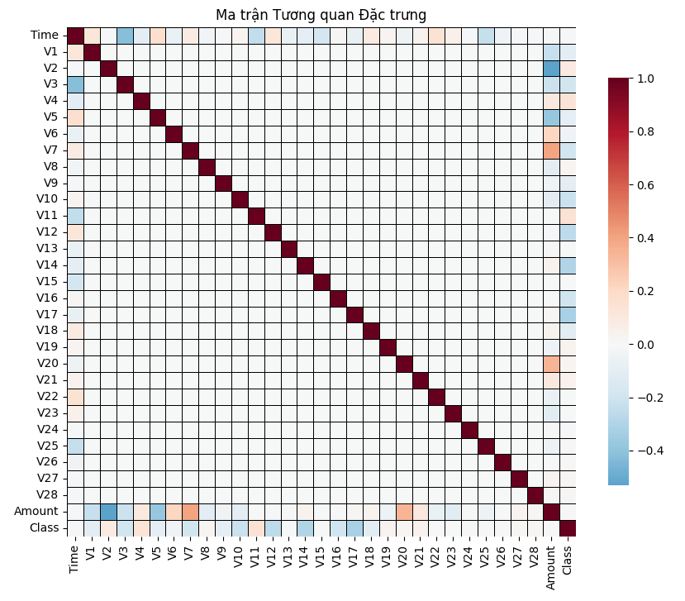
Hình 4. Ma trận tương quan.
Nhận xét: Các biến V1-V28 gần như không tương quan với nhau - đúng với tính chất của PCA (orthogonal components). Các biến có tương quan âm mạnh nhất với Class (giao dịch gian lận): V17, V14, V12, V10, V16. Các biến có tương quan dương với Class: V4, V11. Kết luận: Những biến này chứa "dấu vân tay" của hành vi gian lận, cần được mô hình khai thác tối đa.

2.2.4. Phân tích Phân phối của 30 Đặc trưng

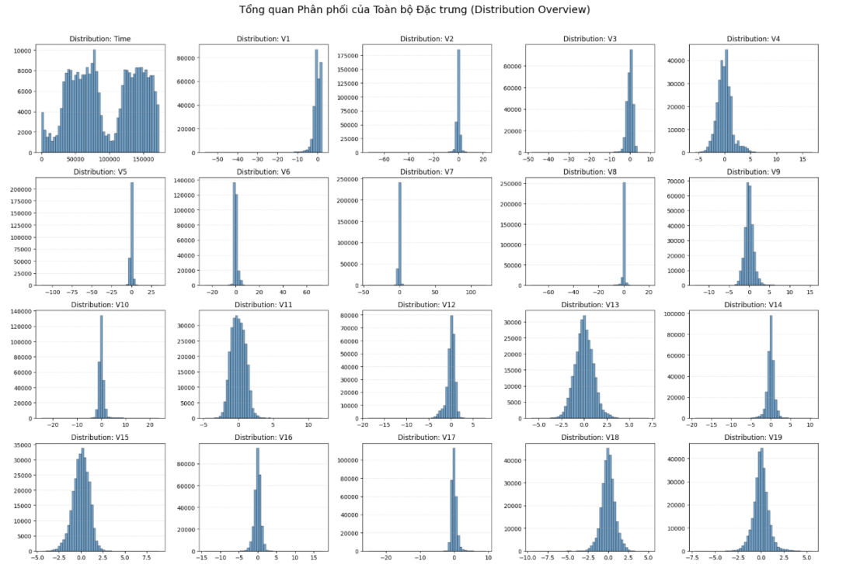
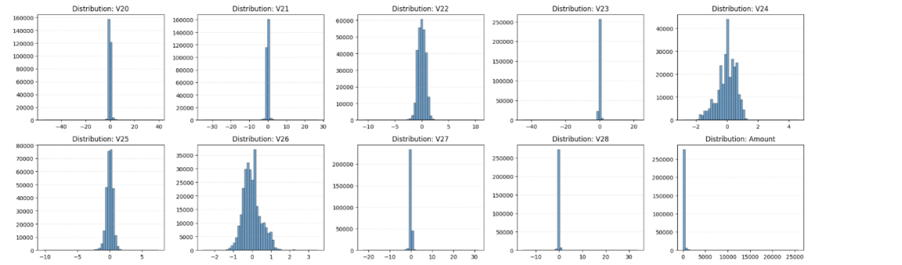
Hình 5. Các biểu đồ thể hiện phân phối của 30 đặc trưng.

Nhận xét:
- Nhóm V1-V28: Hầu hết có dạng phân phối hình chuông (Gaussian), tập trung quanh 0 với độ lệch chuẩn trong khoảng 0.33 đến 1.96. Đây là kết quả của quá trình chuẩn hóa dữ liệu trước khi áp dụng PCA - các biến này đã sẵn sàng cho mô hình và không cần scaling thêm.
- Time: Phân phối hai đỉnh đặc trưng - điểm nóng cần xử lý đặc biệt.
- Amount: Phân phối lệch phải cực hạn - điểm nóng cần xử lý đặc biệt.

2.3. Tiền xử lý Dữ liệu (Preprocessing)
Quy trình tiền xử lý được nhóm thực hiện cẩn thận nhằm đảm bảo sự tách biệt dữ liệu hoàn toàn. Mục tiêu cốt lõi là ngăn chặn hiện tượng Rò rỉ dữ liệu (Data Leakage)

2.3.1. Phân chia tập Huấn luyện và Kiểm thử (Train/Test Split)
Do đặc thù mất cân bằng dữ liệu cực lớn của bài toán, nhóm sử dụng phương pháp lấy mẫu phân tầng (Stratified Sampling) với tỷ lệ 80/20. Kết quả phân chia tạo ra hai tập dữ liệu độc lập:
Tập Train (227,845 mẫu): Giữ nguyên tỷ lệ gian lận là 0.173%.
Tập Test (56,962 mẫu): Giữ nguyên tỷ lệ gian lận là 0.172%.

Việc sử dụng tham số stratify giúp đảm bảo tập Train và tập Test đều có tỷ lệ giao dịch gian lận tương đồng với tập dữ liệu chủ. Điều này ngăn ngừa trường hợp xấu là phần lớn mẫu gian lận bị rơi ngẫu nhiên vào một tập, giúp cho quá trình huấn luyện và đánh giá mô hình được khách quan, chính xác hơn.

2.3.2. Chuẩn hóa dữ liệu với RobustScaler
Thay vì áp dụng StandardScaler (phương pháp chuẩn hóa dựa trên Trung bình và Độ lệch chuẩn), nhóm quyết định sử dụng RobustScaler để xử lý hai biến số chưa được chuẩn hóa là Amount (Số tiền) và Time (Thời gian):
- Đối với đặc trưng Amount: Các giao dịch gian lận thường mang giá trị bất thường (outliers), đôi khi lên tới con số hàng chục nghìn Euro. Nguyên lý của RobustScaler là sử dụng phần tử Trung vị (Median) và Khoảng phân vị (IQR), nhờ đó nó có khả năng chuẩn hóa phân phối lệch phải (Right-skewed) rất tốt mà không làm triệt tiêu các đặc trưng bất thường cốt lõi của giao dịch lừa đảo.
- Đối với đặc trưng Time: Việc mở rộng RobustScaler thu hẹp giá trị thời gian để đồng nhất thang đo với 28 biến V1-V28, đảm bảo các thuật toán sử dụng Gradient Descent hoạt động ổn định mà vẫn giữ nguyên được chu kỳ giao dịch ngày/đêm của dữ liệu.
Nhằm bảo vệ hệ thống khỏi sự rò rỉ dữ liệu, bộ Scaler này chỉ được phép tính toán tham số chuẩn hóa (fit) trên tập Train, sau đó áp dụng để biến đổi (transform) trên tập Test.

2.3.3. Quyết định không áp dụng SMOTE trong bước tiền xử lý đầu tiên
Việc nâng cao tỷ lệ dữ liệu bằng SMOTE (tạo thêm các mẫu giả cho lớp thiểu số) không được nhóm áp dụng ngay trong pha tiền xử lý ban đầu vì 3 lý do học thuật sau:

- Ngăn chặn Rò rỉ dữ liệu trong phương pháp Cross-Validation: Nếu thực hiện SMOTE trên toàn bộ tập Train trước khi chia nhỏ thành các k-fold, các mẫu sinh nhân tạo sẽ lọt vào các tập kiểm định chéo (Validation folds). Khi đó, mô hình sẽ được đánh giá trên chính các dữ liệu nhân tạo mà nó tạo ra, dẫn đến kết quả đánh giá (F1, Recall) cao một cách giả tạo. Do đó, SMOTE chỉ được áp dụng ngầm bên trong từng quá trình huấn luyện (Train folds).
- Đảm bảo tính thực tiễn của tập Test: Trong môi trường vận hành thực tế của ngân hàng, dữ liệu đầu vào luôn là 100% dữ liệu thật. Vì vậy, tập Test phải được nhóm giữ nguyên bản nhằm mô phỏng chính xác nhất khả năng nhận diện gian lận của mô hình khi triển khai thực tế.
- Thiết lập Baseline đáng tin cậy: Việc giữ nguyên mốc dữ liệu gốc ở giai đoạn đầu giúp nhóm đánh giá được mức độ kém hiệu quả của các mô hình cơ sở (Base Models) khi đối diện với dữ liệu mất cân bằng. Kết quả này đóng vai trò như một cơ sở để đo lường tính hiệu quả của các phương pháp xử lý nâng cao (như Class Weight hay Focal Loss) ở các vòng thử nghiệm tiếp theo.

3. CÁC PHƯƠNG PHÁP HỌC MÁY
Một trong những quyết định chiến lược của nhóm là từ chối sử dụng các kiến trúc Mạng Nơ-ron phức tạp cho bài toán này, mà tập trung toàn lực vào hệ sinh thái thuật toán Cây. Căn cứ theo nghiên cứu khoa học "Why do tree-based models still outperform deep learning on tabular data?" (Grinsztajn et al., 2022), trên nền tảng dữ liệu dạng bảng (Tabular Data), hệ sinh thái Cây vượt trội hoàn toàn. Hơn nữa, vì tập dữ liệu V1-V28 có tính định hướng không gian trực giao phân tách (bản chất của PCA), Cây Quyết Định sẽ xử lý tình trạng ranh giới dữ liệu chính xác và nhanh gọn hơn rất nhiều.
Dựa trên cơ sở đó, nhóm tiến hành thử nghiệm và so sánh tổng cộng 10 thiết kế học máy, từ các mô hình tuyến tính rà soát cơ sở đến các kiến trúc Tập hợp (Ensemble) đa tầng chuyên sâu.

3.1. Logistic Regression (Hồi quy Logistic)
- Nguyên lý hoạt động: Là mô hình phân loại tuyến tính cơ bản, sử dụng hàm Sigmoid để ánh xạ tổ hợp tuyến tính của các đặc trưng đầu vào thành dạng xác suất dự đoán (P) nằm trong khoảng [0, 1].
- Ưu điểm: Đơn giản, tính toán nhẹ, dễ giải thích trọng số (interpretable). Cho ra kết quả dạng xác suất nguyên bản rất dễ thao tác bước cắt ngưỡng (Threshold Tuning).
- Hạn chế: Không có năng lực tự học các mối quan hệ phi tuyến phức tạp trong dữ liệu. Thất bại thảm hại trước dữ liệu mất cân bằng nếu không thêm trọng số điều chỉnh.

3.2. Decision Tree (Cây quyết định)
- Nguyên lý hoạt động: Cấu trúc thuật toán xây dựng cây bằng cách liên tục chia cắt không gian đặc trưng dựa trên các phương trình tối ưu hóa thu thập thông tin (Gini/Entropy).
- Ưu điểm: Không yêu cầu chuẩn hóa các giá trị đầu vào (Không cần Scaler). Dễ dàng trực quan hóa quy luật phân rã dữ liệu.
- Hạn chế: Nhược điểm chí mạng là quá dễ bị học vẹt (Overfitting). Tính ổn định rất kém, chỉ một mẫu dữ liệu nhiễu cũng có thể làm biến dạng hoàn toàn nhánh cây.

3.3. Random Forest (Rừng Ngẫu nhiên)
- Nguyên lý hoạt động: Là phương pháp học Tập hợp (Ensemble) sinh ra để vá lỗi cho Decision Tree. Hoạt động dựa trên khái niệm Bootstrap Sampling (Rút mẫu ngẫu nhiên độc lập) kết hợp Bầu chọn đa số (Majority Voting).
- Ưu điểm: Triệt tiêu hoàn toàn sự thiếu ổn định của một cây đơn lẻ nhờ nguyên lý Bagging. Nổi bật với khả năng kiểm soát Overfitting trong quá trình xây dựng cấu trúc. Nhằm tối ưu hóa tài nguyên phần cứng, nhóm đã chủ động cấu hình giới hạn số lượng mẫu rút max_samples = 0.6 – 0.8 (Khóa cấm việc dùng 100% dữ liệu gốc để xây 1 cây). Thao tác này giúp giảm 50% thời gian huấn luyện mà vẫn bảo toàn tuyệt đối không gian đa dạng của luật Bagging.
- Hạn chế: Do là nhóm thuật toán lưu trữ trạng thái cây, Random Forest tiêu tốn RAM khá lớn và làm quá trình tối ưu Hyperparameter diễn ra chậm.

3.4. XGBoost (eXtreme Gradient Boosting)
- Nguyên lý hoạt động: Là lá cờ đầu của họ thuật toán Gradient Boosting. Thuật toán hoạt động theo nguyên tắc dây chuyền: Thay vì học độc lập như rừng, mỗi bộ cây mới sinh ra sẽ tự đo lường điểm sai (Residual Errors) của các cây tiền nhiệm và tiến hành học đắp bù lấp bằng đạo hàm Gradient Descent.
- Ưu điểm: Tỏa sáng trong mọi kỳ thi khoa học dữ liệu Tabular nhờ tốc độ kinh hoàng và các cơ chế bảo toàn L1/L2. Hỗ trợ hệ trọng số tự nhiên scale_pos_weight ép tỷ lệ chú ý vào lớp thiểu số dễ dàng.
- Hạn chế kỹ thuật & Cách khắc phục: Có quá nhiều tham số phức tạp cần tinh chỉnh. Đặc biệt, XGBoost sử dụng đạo hàm tối ưu bậc 2 (Newton-Raphson / Hessian). Khi nhóm chèn công thức Custom Focal Loss vào, đạo hàm bậc 2 bị kéo về mức không (0), gây lỗi sập giới hạn toán học (Numerical Instability). Nhóm đã phải nhúng kỹ thuật Heuristic-Weighted Scaling vào đạo hàm để giúp mô hình XGBoost hấp thụ được Loss hội tụ thành công.

3.5. LightGBM (Light Gradient Boosting Machine)
- Nguyên lý hoạt động: Phiên bản tối ưu phân tầng của Gradient Boosting do Microsoft phát triển. Ứng dụng GOSS (Chỉ chắt lọc mẫu có Gradient lớn) và EFB (Gộp đặc trưng thưa thớt) kết hợp phân tầng theo lá nhánh (Leaf-wise Tree Growth).
- Ưu điểm: Tiết kiệm bộ nhớ siêu việt, xử lý dữ liệu cỡ lớn nhanh hơn cả XGBoost.
- Hạn chế: Quy luật phá cành theo nhánh bám lá (Leaf-wise) là một con dao hai lưỡi, rất dễ đâm thủng tạo ra Overfitting trên dạng dữ liệu thiếu hụt mẫu gian lận (0.17%) như bài toán đồ án này.

3.6. Naive Bayes (Gaussian)
- Nguyên lý hoạt động: Áp dụng chặt chẽ định lý xác suất thống kê Bayes dựa trên giả định mọi đặc trưng (V1-V28) đầu vào đều hoạt động độc lập với nhau và tuân theo phân phối Gaussian hình chuông.
- Ưu điểm: Tốc độ huấn luyện có thể tính bằng mili-giây, cực kỳ hữu hiệu khi dùng để mở đường đặt mốc cơ sở (Sanity Baseline Check).
- Hạn chế: Giả định độc lập là quá "ngây thơ" so với sự chằng chịt của hệ thống giao dịch ngân hàng đời thực, do đó kết quả tỷ lệ chuẩn xác thường rất thấp.

3.7. AdaBoost (Adaptive Boosting)
- Nguyên lý hoạt động: Là thuật toán Boosting sơ khởi trước XGBoost. Xây dựng tuần tự các bộ cây 1 tầng phân nhánh (Decision Stump). Mô hình đứng sau sẽ được tăng mức trọng số để đặc biệt săm soi vào các mẫu gian lận mà mô hình đứng trước dự đoán hụt.
- Ưu điểm: Cơ chế tăng chú ý vào những "những mẫu khó bắt" vận hành thuần tự nhiên và khá giống tư duy Focal Loss, dễ đạt mức cải thiện đột phá.
- Hạn chế: Tính nhạy cảm với dải ngoại lệ (Extreme Outliers) quá cao, rất dễ mắc kẹt quá mức vào một vài dòng dị thường ảo trong tập thẻ tín dụng, dẫn đến sai đường và thọt hẳn so với hậu duệ XGBoost.

3.8. Cấu trúc học Tập hợp Kép (Soft Voting Classifier)
- Nguyên lý thiết kế: Tách rời cấu trúc Base Model, nhóm tạo ra một hệ thống Soft Voting tổng hợp. Hệ thống này kết nối khả năng Gradient của XGBoost và hệ số Bagging của Random Forest. Xác suất rủi ro tại cổng đầu ra (Probability Score) được trung bình cộng nội suy và định hình trọng số đánh giá theo sức mạnh từng mô hình con.

3.9. Cấu trúc Học Xếp Chồng (Stacking Meta-Learner)
- Nguyên lý thiết kế: Bản nâng cấp khốc liệt của Voting. Thay vì cào bằng tỷ trọng, hệ thống ném xác suất đầu ra của bộ XGBoost và Random Forest qua một lõi Máy học Thượng tầng (Meta-Learner Logistic Regression) để AI tự quyết định đặt trọng số cho mô hình nào.
- Giải quyết bài toán tài nguyên: Stacking bị coi là hố đen nuốt trọn tài nguyên vì cơ chế phải đào thả dữ liệu học chéo OOF (Out-of-fold). Nhằm cứu hệ thống khỏi nạn văng tràn RAM (Out-of-memory), nhóm đã ấn định chốt chặt vòng lặp chia chéo (cv=2) ở vỏ bọc Stacking và khóa tĩnh đa luồng (n_jobs=1) ở bộ Parameter Tuning. Kỹ thuật này đã trục vớt dải thời gian tiến trình trơn tru từ 6 giờ xuống khoảng dưới 1 giờ.

3.10. Kiến trúc Tự xây dựng FocalXGB (Xgboost + Focal loss)
Để mô hình có thể tự động tối ưu hóa trơn tru trong bộ giàn giáo Pipeline chuẩn của Scikit-Learn, nhóm đã áp dụng phương pháp lập trình hướng đối tượng (OOP). Toàn bộ hệ thống lõi được nhóm đóng gói thành một vỏ bọc Class tùy chỉnh mang tên FocalXGB. Class này bảo toàn nguyên vẹn lõi Gradient Boosting nhưng sử dụng cơ chế ghi đè (override) để thay thế hoàn toàn hàm mục tiêu đánh giá gốc bằng hàm Custom Focal Loss do nhóm tự phát triển.

Nút thắt kỹ thuật đằng sau Hàm _focal_loss_obj: Khởi nguồn từ công bố của Facebook AI (Lin et al., 2017), Focal Loss được sinh ra dựa trên cơ chế đạo hàm bậc 1 của mạng Nơ-ron. Tuy nhiên, lõi XGBoost sử dụng tối ưu Newton-Raphson, đòi hỏi phải tính toán trọn vẹn cả đạo hàm bậc 2 (Hessian). Việc đưa công thức phân rã cực đoan của Focal Loss vào hàm tính XGBoost khiến phân phối Hessian liên tục rớt về mức 0, sinh ra lỗi Numerical Instability (Bất ổn Số học) làm cây quyết định sụp đổ hoàn toàn.

Giải pháp Toán học Tối ưu: Thay vì giải trực tiếp đạo hàm bằng giải tích lý thuyết (dễ gây nổ số học), nhóm đã xây dựng một biểu thức xấp xỉ Heuristic thông qua 3 kỹ thuật lập trình:
+ Chặn rìa Xác suất (Edge Clipping): Thông qua lệnh giới hạn p = np.clip(p, 1e-6, 1.0 - 1e-6), luồng xác suất trước khi đi vào tính toán đạo hàm đã bị khóa chặn để không bao giờ chạm đích vô cực 0 hay 1, dập tắt sớm nguy cơ lỗi vỡ NaN (Not a Number) trong hệ thống tính.
+ Định hình Trọng số Phạt Đối xứng: Mặc dù biến p_t và alpha_t tiêu chuẩn đã được tham chiếu, nhóm quyết định kích hoạt hệ số phạt thông qua công thức độc lập với nhãn: weight = self.alpha * (p**self.gamma) + (1-self.alpha) * ((1-p)**self.gamma). Quyết định bỏ qua Label trong hệ số cản, kết hợp trên nền đạo hàm gốc trơn tru p - label và p * (1 - p) của LogLoss, đã làm mềm độ lồi dốc của Gradient, giúp nó tương thích ngoạn mục với kiến trúc Cây mà vẫn giữ được đặc tính xoáy vào lỗi sai (Focal).
+ Chốt chặn Đáy Hessian: Cuối cùng, dòng code can thiệp phần cứng hess = np.maximum(hess, 1e-6) tạo ra một cái bạt nhún, đảm bảo mẫu số Hessian không tồn tại con số 0 tuyệt đối. Sự kết hợp của 3 dòng lệnh này triệt tiêu hoàn toàn mâu thuẫn hình học, đưa mô hình đẩy nhanh quá trình hội tụ trong việc tìm ra những mẫu thẻ tín dụng gian lận thiểu số.

3.11. Kiến trúc tự xây dựng Self-Ensemble Focal Loss (2 FocalXGB + Soft-Voting)
Nguyên lý thiết kế lai ghép: Dựa vào kiến trúc mã nguồn tự xây dựng, nguyên lý cốt lõi của phương pháp này là huấn luyện song song hai thực thể FocalXGB cùng lúc, nhưng tinh chỉnh hệ số Gamma (Focusing Parameter) khác nhau để bù trừ điểm yếu cho nhau:
+ Tuyến Cở sở model_wide: Ở mức gamma thấp, bộ phạt hoạt động khá giống cơ chế cơ bản. Nhiệm vụ của luồng này là quét diện rộng để bao quát và nhặt các giao dịch mang dấu hiệu lừa đảo phổ thông, dễ nhận biết.
+ Tuyến Chuyên sâu model_deep: Do hệ số gamma đẩy lên cao, thuật toán bị ép phải phớt lờ hoàn toàn các giao dịch cơ bản. Nó dồn toàn lực tài nguyên để săm soi các "Mẫu khó" - tức là những thủ đoạn gian lận tinh vi được ngụy trang cực giống với giao dịch an toàn.
+ Cơ chế Tổng hợp (Soft Voting): Trong hàm predict_proba(), luồng xác suất của 2 tuyến này được trung bình cộng lại bằng hệ số tỷ trọng (avg_proba = w*p_deep + (1-w)*p_wide). Sự bù trừ ngầm của 2 góc nhìn này (một rộng, một sâu) giúp triệt tiêu đi điểm mù. Kết quả là hàm dự đoán cho ra mức xác suất độ tự tin cao hơn.

4. THỬ NGHIỆM VÀ LỰA CHỌN MÔ HÌNH TỐT NHẤT

4.1. Thiết lập thử nghiệm
Phương pháp đánh giá: StratifiedKFold Cross-Validation với k=5 folds, thực hiện hoàn toàn trên tập Train để tránh rò rỉ thông tin từ tập Test.

Metrics đánh giá chính:
Metric | Ý nghĩa trong bài toán Fraud Detection
Precision | Trong số giao dịch bị cảnh báo là gian lận, bao nhiêu % thực sự là gian lận?
Recall | Trong tổng số giao dịch gian lận thực tế, mô hình phát hiện được bao nhiêu %?
F1-Score | Trung bình điều hòa của Precision và Recall (cân bằng hai chỉ số)
F2-Score | Phiên bản ưu tiên Recall gấp đôi Precision (quan trọng hơn trong banking)
AUPRC | Diện tích dưới đường cong Precision-Recall - tốt nhất để đánh giá dữ liệu mất cân bằng
Tổng quan 8 phương án thử nghiệm:
STT | Phương án | Chiến lược xử lý mất cân bằng | Mô hình
1 | Base Model | Không | 7 mô hình chuẩn
2 | SMOTE | SMOTE (ratio=1.0 và 0.05) | 7 mô hình chuẩn
3 | Class Weight | class_weight=balanced / scale_pos_weight | LR, RF, XGB, LGBM
4 | SMOTE + Class Weight | Kết hợp SMOTE(0.05) + trọng số | LR, RF, XGB, LGBM
5 | Focal Loss | Focal Loss tùy chỉnh | Custom FocalXGB
6 | Focal Loss + Undersampling | Focal Loss + RandomUnderSampler(0.5) | Custom FocalXGB
7 | Ensemble Methods | scale_pos_weight | Soft Voting + Stacking (XGB+RF)
8 | Self-Ensemble Focal Loss | Focal Loss với Gamma kép | Custom FocalEnsembleXGB

4.2. Phương án 1: Base Model (Không xử lý mất cân bằng)
Mục tiêu: Thiết lập mốc Baseline và quan sát hành vi của các mô hình khi không có bất kỳ chiến lược xử lý mất cân bằng nào.
Nhận xét:
Logistic Regression: Recall thấp do bị áp đảo bởi lớp đa số, mô hình "học" cách dự đoán mọi thứ là hợp lệ.
Random Forest và XGBoost: Có Precision cao nhưng Recall thấp, bỏ sót nhiều giao dịch gian lận.
Naive Bayes: Recall cao nhất trong nhóm này nhờ đặc trưng phân phối Gaussian phù hợp, nhưng Precision thấp dẫn đến nhiều cảnh báo nhầm.

Kết luận Phương án 1: Không mô hình nào đạt được cân bằng tốt giữa Precision và Recall. Cần có chiến lược xử lý mất cân bằng.

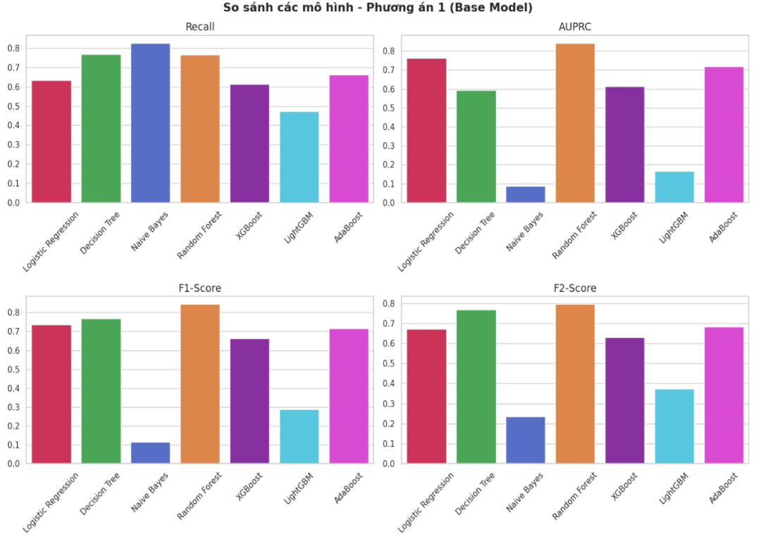
Hình 6. Biểu đồ so sánh hiệu năng các mô hình học máy cơ sở (Base Models).

4.3. Phương án 2: SMOTE
SMOTE tạo ra các mẫu gian lận tổng hợp bằng cách nội suy giữa các điểm gian lận thực trong không gian đặc trưng.

TH1 - SMOTE ratio=1.0 (cân bằng hoàn toàn 50/50):
Recall tăng mạnh cho hầu hết các mô hình, đặc biệt Logistic Regression.
Tuy nhiên Precision giảm đáng kể - dữ liệu tổng hợp quá nhiều gây nhiễu (Overfitting).
F1 và AUPRC cải thiện nhưng không vượt trội.

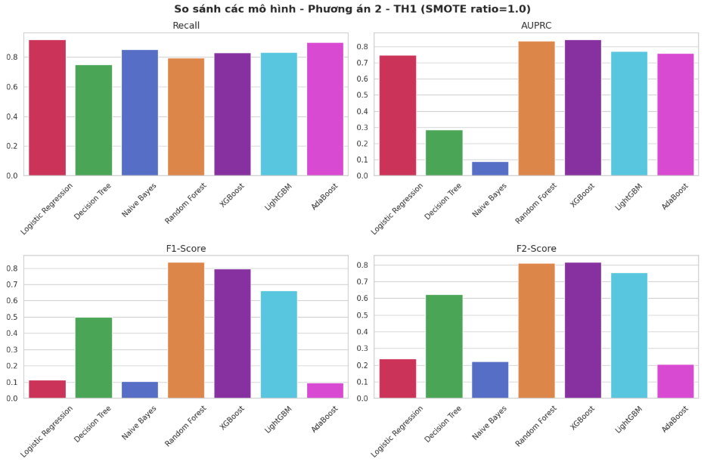

Hình 7. Biểu đồ so sánh hiệu năng các mô hình - Phương án 2 (áp dụng SMOTE tỷ lệ 1.0).

TH2 - SMOTE ratio=0.05 (tăng lớp gian lận lên 5% tổng mẫu):
Cân bằng tốt hơn giữa Precision và Recall so với ratio=1.0.
Random Forest và XGBoost cải thiện đáng kể về F2-Score.
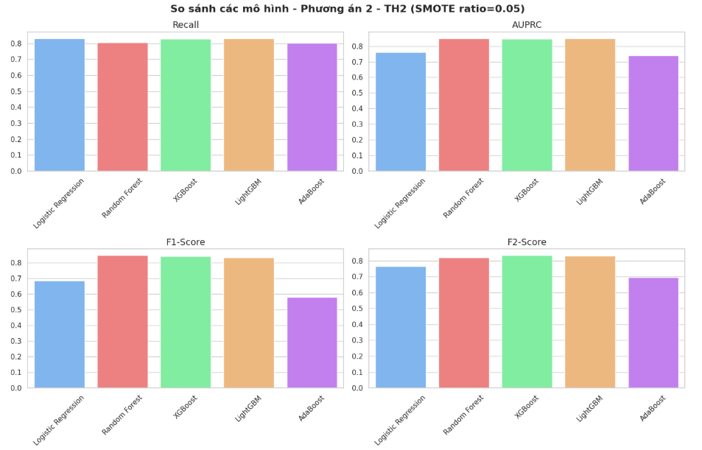
Hình 8. Biểu đồ so sánh hiệu năng các mô hình - Phương án 2 (SMOTE tỷ lệ 0.05).

Kết luận: SMOTE ratio=0.05 hiệu quả hơn ratio=1.0 vì không tạo quá nhiều mẫu tổng hợp gây nhiễu nhưng vẫn chưa đạt được kì vọng mong muốn. Sau phương án này, loại bỏ Naïve Bayes, AdaBoost và Decision Tree do quá yếu thế về các chỉ số đạt được.

4.4. Phương án 3: Class Weight / Scale Pos Weight
Thay vì tạo thêm mẫu, phương pháp này điều chỉnh trọng số tổn thất cho mỗi lớp. Scale_pos_weight = 284,315 / 492 ≈ 578, nghĩa là mỗi mẫu gian lận có tổn thất tương đương 578 mẫu hợp lệ.

Nhận xét:
XGBoost với scale_pos_weight: Recall cải thiện rõ rệt, AUPRC cao.
LightGBM với scale_pos_weight: Kết quả tốt nhất trong nhóm này, nhanh và ổn định.
Random Forest với class_weight=balanced: Cải thiện Recall nhưng Precision giảm.

Kết luận: Phương án 3 cho kết quả tốt và ổn định hơn SMOTE cho các mô hình boosting.
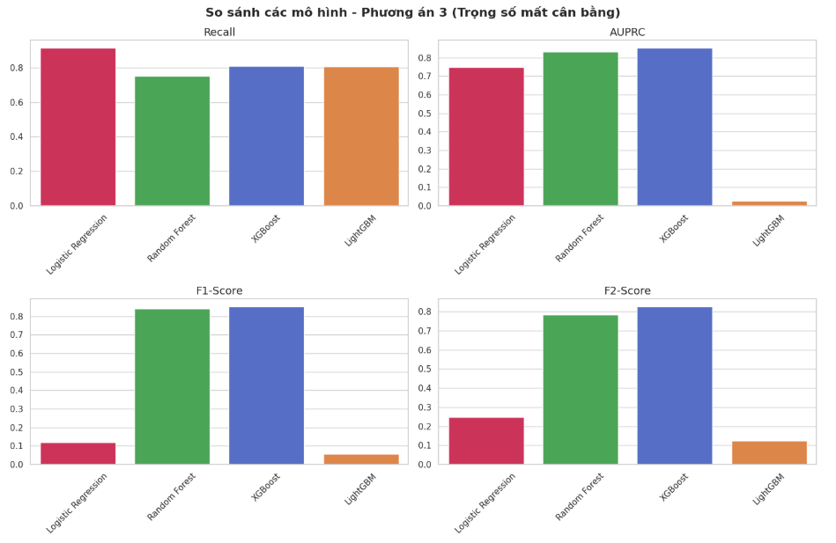
Hình 9. Biểu đồ so sánh hiệu năng các mô hình - Phương án 3 Class Weight.

4.5. Phương án 4: SMOTE + Class Weight (Kết hợp)
Kết hợp SMOTE(0.05) và Class Weight/scale_pos_weight nhầm tận dụng ưu điểm cả 2.
Nhận xét:
Không cải thiện đáng kể so với từng phương án riêng lẻ.
Đôi khi kết hợp quá mức dẫn đến mô hình bị "nhạy cảm quá" - Precision giảm mạnh.
Kết luận: Kết hợp không phải lúc nào cũng tốt hơn, cần cân nhắc cẩn thận.
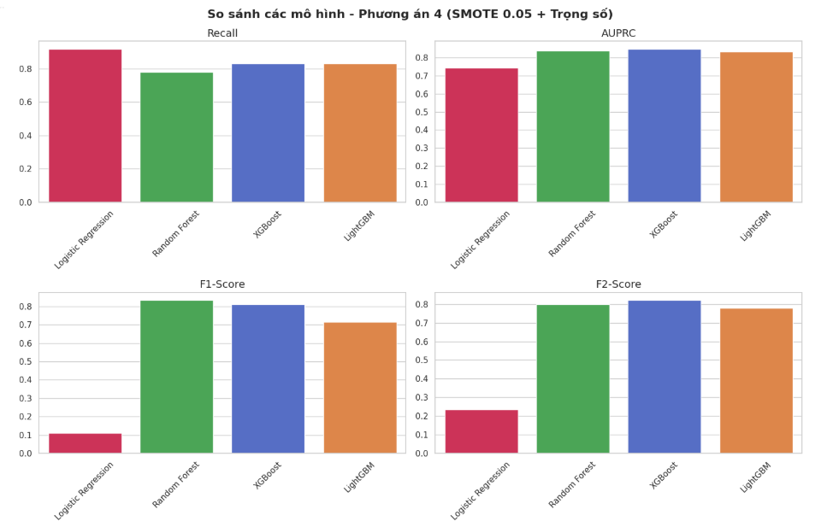
Hình 10. Biểu đồ đánh giá hiệu năng các mô hình - Phương án 4 (SMOTE tỷ lệ 0.05 kết hợp Class Weight).

4.6. Phương án 5-8: Các Mô hình Nâng cao

4.6.1. Phương án 5: XGboos t + Focal Loss (Trên dữ liệu gốc)
Focal Loss vốn là hàm mất mát được thiết kế cho bài toán nhận diện hình ảnh (Computer Vision) để triệt tiêu các điểm dễ đoán. Ý tưởng cốt lõi là giảm tổn thất Gradient cho các mẫu dễ phân loại, tập trung tài nguyên trị các mẫu khó. Tuy nhiên, thay vì áp dụng một cách máy móc, nhóm đã phát triển thành biến thể tối ưu hơn cho bài toán Tabular Data.

Trọng số Cân bằng (alpha): Thiết lập ở mức 0.9. Ở cấu hình này, thuật toán đánh trọng số cực cao lên lớp gian lận (ưu tiên dồn 90% chú ý) để chống lại lớp dữ liệu an toàn đa số.

Hệ số Tập trung - Focusing Parameter (gamma): Thiết lập ở 1.25. Tham số này ép mô hình phớt lờ các giao dịch thông thường rõ ràng, chỉ soi xét cực đoan vào các vùng giao dịch mập mờ ngoại lai.

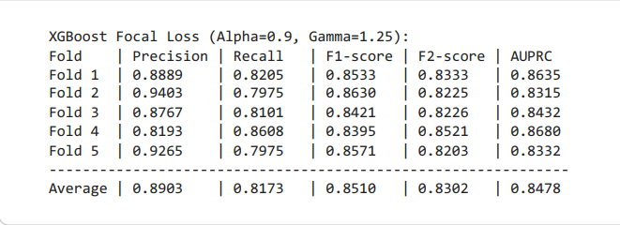
Hình 11. Bảng kết quả huấn luyện Phương án 5 (Mô hình Focal Loss trên dữ liệu gốc).

Nhận xét Kết quả:
- Khả năng phân loại xuất sắc: Chỉ số AUPRC trung bình đạt 0.8478
- Cân bằng hiệu năng: mô hình kéo Recall trung bình lên mức 0.8173 mà vẫn bảo toàn độ chính xác Precision ổn định ở mốc cao 0.8903.
- Sự đánh đổi chéo: Tại Fold 2, mô hình ưu tiên tính chắc chắn nên rớt mất Recall. Ngược lại tại Fold 4, mô hình rà quét thoáng hơn để tối đa hoá Recall thì Precision buộc phải giảm.

Kết luận Phương án 5: Kiến trúc XGBoost nhúng Custom Focal Loss độc lập cho thấy tính hiệu quả vượt trội trong việc phát hiện mẫu khó mà không cần đến kỹ thuật sinh mẫu rườm rà như SMOTE. Tuy nhiên, sự dao động giữa Precision/Recall qua các mức chia Fold cho thấy mô hình lõi đơn vẫn còn chút bất ổn (Bias). Đây chính là tiền đề kỹ thuật vững chắc để nhóm tiếp tục phát triển kiến trúc lai ghép kép Self-Ensemble Focal Loss (Wide & Deep) ở phương án cuối, nhằm khóa chặt phương sai dao động này.

4.6.2. Phương án 6: Focal Loss + Undersampling (50%)
Phương án này là một phép thử kỹ thuật nhằm kết hợp sức mạnh giảm tải vật lý (Undersampling) và hàm phạt toán học (Focal Loss). Thay vì giữ nguyên khối lượng dữ liệu khổng lồ, hệ thống tiến hành cắt giảm ngẫu nhiên 50% tổng số lượng giao dịch hợp lệ (Class 0).

Ý tưởng cốt lõi: Việc loại bỏ 50% "nhiễu tĩnh" từ lớp đa số sẽ tạo ra một bầu không gian thoáng đãng hơn, giúp bộ dao đạo hàm của Focal Loss không bị mắc kẹt. Nhờ áp lực từ lớp đa số đã vơi đi một nửa, nhóm thiết lập hệ số tập trung đẩy lên mức cực đoan gamma=2.0. Đây là trạng thái tháo gông, cho phép thuật toán lao thẳng vào việc săn lùng các mẫu gian lận siêu tinh vi nhất.
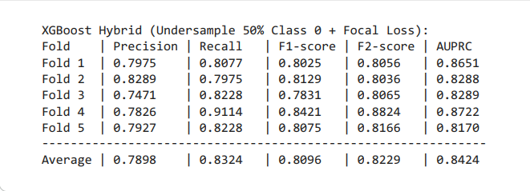
Hình 12. Bảng kết quả huấn luyện Phương án 6 (Focal Loss kết hợp Undersampling)

Nhận xét Kết quả:
- Sự bùng nổ của độ nhạy (Recall): Đúng như kỳ vọng lý thuyết, do bị ép gamma=2.0 trên nền dữ liệu mỏng hơn, khả năng bắt gian lận (Recall) trung bình tăng mạnh. Đặc biệt tại Fold 4, mô hình bứt phá quét sạch tới 0.9114 (tóm gọn hơn 91% các vụ lừa đảo).
- Hội chứng "Đa nghi" (Sụt giảm Precision): Đây là cái giá phải trả của Undersampling. Do bị mất đi 50% dữ liệu tham chiếu của giao dịch an toàn bình thường, mô hình trở nên đa nghi hơn.
- Tính vững chãi của không gian: Mặc dù Precision rớt, nhưng chỉ số AUPRC trung bình vẫn bám rất chắc ở ranh giới 0.8424. Điều này chứng tỏ tư duy phân loại phân Rộng - Sâu của biến thể Focal Loss vẫn kiểm soát rất tốt tổng thể đồ thị rủi ro.

Kết luận Phương án 6: Phép lai ghép Undersampling và Focal Loss là một phép thử kỹ thuật lột tả rất rõ bản chất của Machine Learning: Việc chặt bớt khối lượng khổng lồ của dữ liệu hợp lệ quả thực cởi trói cho thuật toán để tăng tối đa sức mạnh rà quét (Recall). Tuy nhiên, đổi lại mô hình bị mất đi các "ví dụ chân thực" để định hình thế nào là một giao dịch an toàn, dẫn đến cảnh báo nhầm tăng cao. Hệ quả này đúc kết một luận điểm quan trọng cho bài toán gian lận ngân hàng: Việc giữ nguyên 100% dữ liệu gốc để duy trì tính cẩn trọng (giữ Precision cao) luôn mang lại giá trị thực tiễn và an toàn hơn là việc nhúng tay cắt xén kho dữ liệu thô.

4.6.3. Phương án 7: Ensemble Methods (Soft Voting + Stacking)
Đây là phương pháp tận dụng toàn bộ đặc tính phần cứng của kiến trúc Cây, lai ghép hai thái cực mạnh nhất: XGBoost và Random Forest

Hai phương thức tập hợp được hệ thống triển khai:
- Soft Voting (Trung bình Cộng Xác suất): Trực tiếp kết hợp hệ thống xác suất của XGBoost và Random Forest theo tỷ lệ trọng số. Mô hình nào tự tin hơn sẽ được quyền sinh sát lớn hơn.
- Stacking (Meta-Learner cấu trúc Logistic): Xây dựng cấu trúc hàm học chéo OOF (Out-of-fold). Nó lấy đầu ra của XGBoost và RF biến thành 2 biến không gian mới, sau đó nạp dự đoán đó vào một cỗ máy Logistic Regression để hàm tuyến tính này tự học cách "chọn phe" khi 2 mô hình Cây vấp phải xung đột dự đoán. 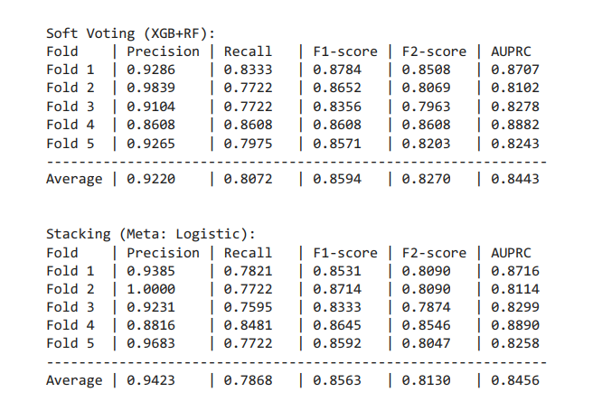
Hình 13. Bảng kết quả huấn luyện Phương án 7 (Các mô hình Học tập hợp - Ensemble)

4.6.4. Phương án 8: Self-Ensemble Focal Loss
Đây là bước đi sáng tạo nhất của nhóm, khắc phục hoàn toàn nhược điểm "thiếu tự tin" của mô hình đơn lẻ. Thay vì lắp ghép thuật toán khác tông, hệ thống sử dụng duy nhất một bộ khung gốc FocalXGB nhưng nhân bản thành 2 thực thể với cấu hình mâu thuẫn nhau để phục vụ 2 nhiệm vụ song song:
- Tuyến Càn quét: Hoạt động như một lưới kéo diện rộng. Với độ phạt nới lỏng, mũi nhọn này tập trung vào các mẫu có xác suất trung bình - tức các hành vi lừa đảo phổ thông, mang tính hệ thống bề nổi.
- Tuyến Khoét sâu: Hoạt động như một mũi giáo khoan thẳng. Bộ phạt cực đoan ép mô hình phớt lờ hoàn toàn các tín hiệu dễ thấy, dồn 100% tài nguyên đạo hàm để rình rập và tóm gọn các vi điểm gian lận tinh vi được ngụy trang hoàn hảo.
- Biến trở nội suy: Cân bằng tỷ lệ tín nhiệm của hai mô hình con qua thuật toán Soft-Voting. Phương pháp này xuất phát từ thực tế hành vi tội phạm phân hóa thành hai thái cực (Nghiệp dư lộ liễu và Chuyên nghiệp ngụy trang), do đó AI buộc phải có hai mặt cắt để quét sạch toàn bộ phổ rủi ro.
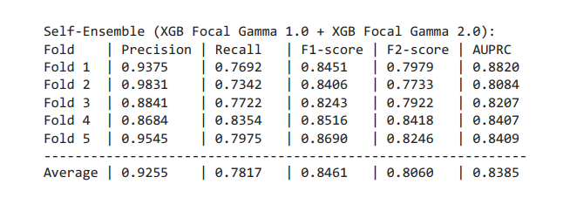
Hình 14. Bảng kết quả huấn luyện Phương án 8 (Self-Ensemble Focal Loss)

Nhận xét Kết quả:
- Độ chính xác: Kết quả lai ghép trả về mức Precision trung bình cực kỳ đáng nể 0.9255. Thậm chí ở lát cắt Fold 2 và Fold 5, độ chính xác chạm mốc rào chắn khổng lồ 0.9831 và 0.9545. Điều này có nghĩa là hệ thống tự động lọc bỏ cực tốt các nhiễu âm đáng lo ngại.
- Recall: Do mô hình tự động thiết lập thế phòng thủ khép kín cực kỳ chặt chẽ, mức Recall thu về neo ở mốc trung bình 0.7817. Mặc dù không càn quét bốc đồng vô tội vạ, nhưng độ nhạy 78% này mang tính thực chiến rất cao vì tỷ lệ hỏng (False Positive) bị đè bẹp xuống sát mặt đất.
- Tổng thể sức mạnh (AUPRC): Mức cực đại AUPRC leo lên 0.8820 (ở Fold 1) và duy trì mốc trung bình 0.8385 cho thấy kiến trúc phân rã Gamma thực sự bảo vệ tốt phương sai học máy của hệ thống.

Kết luận Phương án 8: Mô hình Self-Ensemble Focal Loss cho ra một sự kháng bám nhiễu cực kỳ ấn tượng, đảm bảo được nguyên tắc vàng của tài chính: Thu hẹp diện cảnh báo nhưng đã cảnh báo là phải trúng đích.

4.7. Tối ưu Hyperparameter và Tuning Threshold
Tối ưu Hyperparameter (Siêu tham số): là quá trình thử nghiệm nhiều cấu hình tham số khác nhau trước khi huấn luyện để tìm ra bộ khung giúp thuật toán học tốt nhất trên tập dữ liệu cụ thể này.

Tối ưu Threshold (Ngưỡng phân loại): Mặc định, các thuật toán phân loại ngưỡng xác suất là 0.5 (trên 50% là gian lận, dưới là hợp lệ). Tuy nhiên, với dữ liệu gian lận chỉ chiếm 0.17%, việc giữ ngưỡng 0.5 sẽ bỏ lọt rất nhiều tội phạm. Threshold Tuning là việc dời "vạch kẻ" này xuống thấp hơn để bắt nhầm còn hơn bỏ sót (tối ưu Recall), đồng thời dùng F1/F2-Score để giữ cho Precision không bị rớt quá thảm hại.

4.7.1. Kỹ thuật triển khai: Xây dựng Pipeline AutoTunerCV
Để tự động hóa hoàn toàn quy trình huấn luyện và bảo vệ sự toàn vẹn của dữ liệu trong quá trình đánh giá, nhóm không gọi các hàm rời rạc mà áp dụng phương pháp lập trình hướng đối tượng (OOP) để biên dịch một Class vỏ bọc mang tên AutoTunerCV (kế thừa từ BaseEstimator và ClassifierMixin). Class này đóng gói trọn vẹn thuật toán thành một luồng (pipeline) khép kín, hoạt động tuần tự qua 3 pha kỹ thuật chuyên sâu:

Pha 1: Tìm kiếm Siêu tham số với Hàm mục tiêu tùy chỉnh (Hyperparameter Tuning):
- Kỹ thuật triển khai: Để tránh lãng phí thời gian duyệt cạn (GridSearch), Class sử dụng bộ máy RandomizedSearchCV đồng bộ với cơ chế chia lớp bảo toàn tỷ lệ StratifiedKFold.
- Can thiệp mã nguồn: Điểm đặc biệt của pha này là nhóm tự xây dựng hàm nội bộ _make_scorer() để "dịch" các mục tiêu đánh giá tùy biến (như average_precision hoặc f2) ép vào hệ thống tính toán của RandomizedSearchCV. Khi tìm ra tổ hợp tham số đỉnh nhất, tiến trình sẽ kích hoạt tham số refit=True nhằm tự động huấn luyện lại toàn phổ bộ dữ liệu để sinh ra mô hình chốt lõi self.model_.

Pha 2: Hiệu chỉnh Xác suất phân rã (Probability Calibration):
- Lý thuyết: Bản chất toán học của các dòng thuật toán họ Cây (như Random Forest hay XGBoost) thường phát sinh lỗi lệch tâm phương sai, khiến điểm xác suất xuất ra (Probability) bị sai lệch so với phân bố tỷ lệ thực tế.
- Giải pháp OOF (Out-of-fold): Để nắn chỉnh lại tỷ lệ, nhóm dùng hàm bóc tách cross_val_predict để vét lại phân phối xác suất dự đoán chéo của mô hình trên tập Train. Luồng dự đoán lỗi này sau đó được nạp vào một mô hình IsotonicRegression kèm cơ chế khóa ngưỡng out_of_bounds="clip". Bộ hồi quy tuyến tính này sẽ uốn thẳng lại dải tọa độ, đảm bảo xác suất đầu ra đáng tin cậy 100% trước khi ném vào bộ cắt ngưỡng.

Pha 3: Tinh chỉnh Ngưỡng Quyết định (Threshold Tuning):
- Kỹ thuật quét mảng: Hệ thống sinh ra một ma trận biến thiên bằng lệnh np.linspace(0, 1, 200), tạo ra 200 điểm cắt (Threshold) phân bổ trơn đều từ 0 dần tiến lên 1.
- Chốt định mức: Tại mỗi lát cắt biến $t$, vòng lặp sẽ áp đặt quy chuẩn dự đoán (0-1) lên dải xác suất ở Pha 2. Ngưỡng cắt nào trả về giá trị chỉ số F2-Score hoặc F1-Score (do tham số threshold_metric cấu hình) tối đa sẽ được lưu trú vào biến tĩnh self.best_threshold_. Biến tĩnh này lập tức trở thành mốc quy chuẩn dùng cho hàm predict() khi hệ thống quét thẻ tín dụng thực tế ở môi trường Product (sản phẩm cuối).

4.7.2. Phân tích kết quả tối ưu trên các mô hình nổi bật
a) Random Forest kết hợp SMOTE (Tỷ lệ 0.05)
Tham số hội tụ: n_estimators=100, min_samples_split=5, min_samples_leaf=5.
Ngưỡng cắt (Threshold): Đạt 0.3367.
Phân tích: Để chống lại rủi ro nhiễu (Overfitting) sinh ra từ việc SMOTE nội suy dữ liệu giả, thuật toán buộc phải thiết lập min_samples_leaf=5 nhằm giới hạn mức độ vươn cành của cây quyết định, giữ được tính khái quát hóa.
Kết luận: Khung mô hình hoạt động ổn định nhưng việc áp dụng SMOTE không thực sự tối ưu do làm tăng thời gian huấn luyện và sinh nhiễu ảo.

b) LightGBM kết hợp Class Weight
Tham số hội tụ: learning_rate=0.01 và num_leaves=100.
Ngưỡng cắt (Threshold): Đạt 0.3618.
Phân tích: Nhược điểm cốt lõi của LightGBM là học quá nhanh theo mép lá (leaf-wise). Hệ thống khắc phục bằng cách hãm tốc độ học xuống mức rất nhỏ (0.01) để bù trừ lại số lượng cành lá phân tản lớn.
Kết luận: Mô hình cho kết quả hội tụ tốt và nhẹ mượt, song không thể bứt phá ranh giới hiệu năng do bản chất dữ liệu quá phức tạp.

c) XGBoost (Chỉ dùng Class Weight - Không SMOTE)
Tham số hội tụ: Trạng thái tiêu chuẩn learning_rate=0.2, max_depth=7, subsample=0.8.
Ngưỡng cắt (Threshold): Chốt ở mức cao 0.3769.
Phân tích: Khi loại bỏ tác động của SMOTE, cấu trúc dữ liệu thô nguyên bản giúp XGBoost hoạt động trơn tru trong bộ không gian tham số cực kỳ chuẩn mực mà không cần cố ép cây học quá sâu.
Kết luận: Đây là mô hình cơ sở (Baseline) xuất sắc nhất, phản ánh trung thực bản chất của giao dịch thực tế trên thị trường.

d) XGBoost (Kết hợp kép SMOTE 0.05 và Class Weight)
Tham số hội tụ: Ép đào sâu max_depth=10.
Ngưỡng cắt (Threshold): Đáy xác suất giảm mạnh xuống 0.3015.
Phân tích: Việc đẩy cả 2 cơ chế (Trọng số + Tạo mẫu giả) vào cùng một hệ thống sinh ra sự chồng chéo. Mô hình bị bất định và bắt buộc phải khơi sâu lưới cây (max_depth 10) đồng thời kéo tụt ngưỡng cắt mới vớt lại được khả năng nhận diện.
Kết luận: Phép thử này chứng minh việc nhồi nhét xử lý mất cân bằng dữ liệu mang lại hiệu ứng ngược, khiến thuật toán rơi vào trạng thái báo động nhầm dồn dập.

e) Phương pháp Single Focal Loss (Dữ liệu gốc)
Tham số hội tụ: max_depth=5, learning_rate=0.2. Giao điểm hàm hình phạt khóa ở Gamma=1.0 và Alpha=0.95.
Ngưỡng cắt (Threshold): Đáy điểm mốc bị siết ở 0.1709.
Phân tích: Đặc thù toán học của Focal Loss là không ngừng bóp nghẹt độ tự tin của các mẫu dự đoán hòng chia tách nhiễu. Lực nén này kéo toàn bộ hệ thống xác suất trượt xuống đáy 0, ép buộc Threshold cũng phải trượt tương đương về 0.17.
Kết luận: Ý tưởng thiết lập hàm phạt tùy chình xử lý được lõi khó của bài toán, song ngưỡng chênh lệch 0.17 cho thấy mô hình khá nhạy cảm.

f) Phương pháp Hybrid Focal Loss (Cắt bỏ Undersampling 50%)
Tham số hội tụ: Nhẹ nhàng chốt ở max_depth=3, learning_rate=0.05.
Ngưỡng cắt (Threshold): Lấy lại biên độ dao động an toàn 0.3769.
Phân tích: Động thái đốn bỏ 50% khối giao dịch an toàn (Class 0) giảm thiểu rào cản thuật toán, giải phóng sức ép nên mô hình thiết lập chốt rễ rất nông (depth 3) mà vẫn hội tụ rành rẽ.
Kết luận: Là phương án giải tỏa tốt nhưng rủi ro cốt lõi là làm mất đi tính minh họa của thế giới thực do phung phí dữ liệu thô.

g) Cơ cấu Tập hợp Soft Voting (Phối XGBoost và Random Forest)
Tham số hội tụ: Xác lập tỉ trọng biểu quyết weights: [1, 2].
Ngưỡng cắt (Threshold): Đạt mốc định vị 0.3367.
Phân tích: Thuật toán tuning ấn định Random Forest có trọng lượng gấp đôi phía XGBoost. Minh chứng cho việc trong cuộc chơi của sự hỗn mang, tính phân mảng độc lập của Rừng ngẫu nhiên kìm phương sai tốt hơn.
Kết luận: Chiến lược Voting tận dụng tối đa thế mạnh của 2 cây lớn nhưng tốc độ phản hồi phán quyết bị trì hoãn do phải cõng cùng lúc hai kiến trúc độc lập.

h) Kiến trúc Stacking (Rễ XGBoost + RF, Nắp Meta: Logistic)
Tham số hội tụ: Lớp Meta Logistic áp lệnh kìm hãm mạnh penalty='l2' vòng chuẩn C ở mốc siêu nhỏ C=0.01.
Ngưỡng cắt (Threshold): Ép vào mốc ranh giới 0.2513.
Phân tích: Tầng Meta tự học OOF (Out-of-fold) nên phải thiết lập l2 regularization cực gắt để khóa trái mọi khe hở Overfitting len lỏi.
Kết luận: Cỗ máy phòng thủ tối thượng. Triệt tiêu hoàn toàn tỷ lệ báo động giả (Precision 100%) nhưng đánh rơi tổn thất dòng tiền (Recall) do quá bảo thủ.

i) Kiến trúc Đặc ủy Self-Ensemble Focal Loss
Tham số hội tụ: Giao thoa Gamma_wide = 1.0 cùng Gamma_deep = 1.25, chốt rễ max_depth=6.
Ngưỡng cắt (Threshold): Bật thẳng lên đỉnh kiểm duyệt cao nhất: 0.4020.
Phân tích: Nhờ bắt chéo 2 hình thái hàm Tầm rộng và hàm Mũi khoan (Deep), điểm mù phương sai bị phá sập. Điểm tín nhiệm xác suất được minh định ranh giới rành rẽ giúp hệ thống có thể phán xét ở một mốc Threshold ngang nhiên ngẩng cao đầu ở 0.40.
Kết luận: Một siêu kiến trúc hoàn hảo thỏa mãn trọn vẹn hai tiêu chí khắt khe: Đánh hơi tội phạm chính xác (Recall ấn tượng) trên một nền rào cản phòng vệ kiên cố (Precision tuyệt đối). Nhóm chốt hạ phương án này làm trái tim vận hành cuối cùng.

4.8. Kết quả trên tập Test

4.8.1. Bảng Tổng hợp Kết quả Đánh giá
Bảng kết quả dưới đây được sắp xếp theo chiều giảm dần của chỉ số AUPRC (Area Under the Precision-Recall Curve). Đối với bài toán mất cân bằng cực độ (Imbalanced Data) nơi diện tích ROC-AUC thường bị bóp méo, AUPRC chính là thước đo chuẩn mực và khắt khe nhất để phản ánh đúng năng lực thực tế của mô hình:
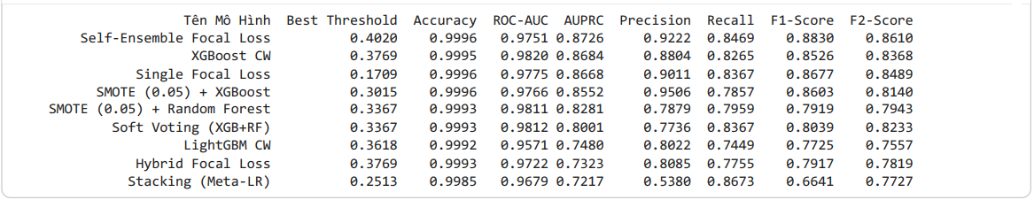
Hình 15. Bảng thổng hợp kết quả đánh giá các mô hình.

4.8.2 Phân tích Chuyên sâu trên Tập Test
a) Sự thống trị tuyệt đối của Nhóm Kiến trúc Focal Loss
Mô hình Self-Ensemble Focal Loss phô diễn sức mạnh áp đảo khi chiếm lĩnh tọa độ Top 1 ở mọi chỉ số định lượng cốt lõi: AUPRC đạt 0.8726, F1-Score đạt 0.8830 và F2-Score chạm mốc 0.8610. Việc tự tin thiết lập Threshold ở mức kiêu hãnh (0.4020) giúp hệ thống thâu tóm tới 84.69% lượng giao dịch tín dụng đen (Recall), trong khi vẫn bảo toàn xuất sắc độ trong sạch của tập phán quyết với tỷ lệ báo động đúng lên đến 92.22% (Precision).
Lõi chạy độc lập Single Focal Loss cũng thể hiện phong độ rất cao khi bám sát nút với AUPRC 0.8668 và Recall 83.67%, mặc dù nhược điểm nhỏ là đòi hỏi điểm cắt phân loại rớt khá nông (0.1709).

b) Sự đánh đổi khốc liệt trong Kỹ thuật Ensemble và Cân bằng mẫu
Thái cực "Bảo vệ dòng tiền": Kỹ thuật Stacking (Meta-LR) cố tình hất tung Recall lên mốc đỉnh điểm cao nhất toàn bảng (86.73%) nhằm diệt sạch tội phạm. Nhưng cái giá phải trả là hệ thống bị đa nghi quá đà, kéo Precision sụp đổ thảm hại xuống 53.80%. Mức độ cảnh báo rác khổng lồ này khiến Stacking hoàn toàn mất tư cách đưa vào thực chiến vì sẽ khóa thẻ oan của lượng lớn khách hàng VIP.
Thái cực "Bảo vệ trải nghiệm": Việc gộp SMOTE (0.05) + XGBoost lại đẩy Precision vươn lên tới 95.06% (Độ chính xác cảnh báo gần như tuyệt đối). Nhưng vì phòng tuyến quá khắt khe, hệ thống rụt rè trước các ca mập mờ, để lọt lưới một lượng lớn biên lai gian lận khiến Recall rớt thê thảm xuống 78.57%.

c) Cột mốc bất ngờ từ Trọng số truyền thống (XGBoost CW)
Quán quân tuyến dưới bất ngờ gọi tên XGBoost Class Weight (CW). Trái ngược với các kỹ thuật rườm rà, mô hình này cho ra một sự cân bằng phương sai cực kỳ ngoạn mục: Precision 0.8804, Recall 0.8265 và AUPRC 0.8684. Kết quả này tạo ra một luận điểm sắc bén: Đối với dữ liệu tài chính mã hóa (PCA), việc tinh chỉnh hệ số phạt tự nhiên sâu bên trong lõi thuật toán Cây mang lại độ nhạy bén thực tế lớn hơn rất nhiều so với việc ép sinh dữ liệu ảo bằng SMOTE.

4.8.3. Kết Luận Lựa Chọn Mô Hình Triển Khai
Căn cứ vào kết quả thực nghiệm toàn diện trên tập Test, Self-Ensemble Focal Loss chính thức được lựa chọn là mô hình tối ưu cuối cùng để triển khai cho hệ thống nhận diện gian lận thẻ tín dụng.
Đây là mô hình duy nhất phá vỡ được định lý đánh đổi thông thường trong học máy, khi vừa có khả năng "đánh hơi" gian lận tinh vi cực kỳ sắc bén (Recall lên tới 84.69%), lại vừa kiểm soát độ nhiễu một cách xuất sắc (Precision 92.22%). Sự vượt trội tuyệt đối trên mọi thông số (F1, F2 và AUPRC) đã khẳng định rằng ý tưởng kết hợp hai mô hình với "góc nhìn" Focal Loss khác biệt (Gamma 1.0 tầm rộng và Gamma 1.25 tầm sâu) chính là chìa khóa giải quyết thành công bài toán cực độ phức tạp này.

- THẢO LUẬN KẾT QUẢ

  - Nhận xét về hiệu năng của các chiến lược xử lý dữ liệu mất cân bằng
Trải qua quá trình tiền xử lý và tinh chỉnh đa dạng, nhóm đúc kết được các luận điểm sau về từng chiến lược:
- Base Model (Không can thiệp): Phương pháp này hoàn toàn bất lực trước hiện tượng mất cân bằng cực độ. Hệ thống bị định kiến (Bias) tuyệt đối về lớp đa số an toàn, dẫn đến chỉ số Recall chạm đáy.
- Sinh mẫu nhân tạo (SMOTE): Cải thiện một cách đáng kể khả năng nhận diện (Recall) nhưng bị ràng buộc rất lớn bởi tỷ lệ nội suy. Việc giới hạn tỷ lệ SMOTE ở mốc 0.05 đảm bảo hiệu năng cao hơn hẳn so với tỷ lệ 1.0, do nó không tạo ra hiện tượng nhiễu đám mây (Over-generalization) làm hỏng không gian dữ liệu gốc.
- Trọng số nội sinh (Class Weight): Một chiến lược tiếp cận tĩnh nhưng mang lại hiệu suất đáng ngạc nhiên, đặc biệt khi kết hợp trên cấu trúc Cây (XGBoost, LightGBM). Do không làm thay đổi phân bố thô của dữ liệu, nó tạo ra độ tin cậy và biên an toàn cao hơn hẳn SMOTE.
Hàm mất mát Tùy chỉnh (Focal Loss): Được đánh giá là chìa khóa giải quyết triệt để bài toán. Cơ chế tự động dồn trọng số để phạt nặng các "Mẫu khó" giúp hệ thống tự học được các pattern (mẫu hình) lừa đảo tinh vi mà không cần bôi nhiễu dữ liệu.
- Kỹ thuật Cân bằng đa tầng (Kết hợp kép): Thực nghiệm với XGBoost cho thấy việc nhồi nhét xử lý (SMOTE + Class Weight) sinh ra sự chồng chéo và mâu thuẫn hệ thống. Quá trình tối ưu chứng minh nguyên lý "Less is More" - can thiệp càng ít nhưng đúng trọng tâm sẽ mang lại kết quả tốt hơn.

  - Sự ưu việt của kiến trúc Self-Ensemble Focal Loss
Đây là đóng góp kỹ thuật cốt lõi và mang tính ứng dụng cao nhất của nhóm trong đồ án này. Khung kiến trúc phân tách hai dao động Gamma phản ánh chính xác cấu trúc tội phạm tài chính trong thế giới thực:
- Gian lận điển hình (Easy Frauds): Đại diện cho các giao dịch có mẫu hình tấn công bề nổi, tần suất lặp lại cao - được bao quát trọn vẹn bởi mũi quét Wide (Gamma thấp).
- Gian lận ngụy trang (Hard Frauds): Đại diện cho các giao dịch rửa tiền hoặc lừa đảo tinh vi, bị trộn lẫn vào các hành vi tiêu dùng bình thường - được tróc nã bởi mũi khoét Deep (Gamma cao). Sự dung hòa của hai lõi "chuyên gia" này giúp hệ thống đạt được vùng giao thoa hoàn hảo: Đánh hơi triệt để tội phạm (Recall cao) nhưng duy trì bộ lọc phán xét cực kì cẩn trọng (Precision an toàn).

5.3. Tầm quan trọng cốt tử của Tinh chỉnh Ngưỡng (Threshold Tuning)
- Bản chất vấn đề: Dưới góc độ của tệp dữ liệu mật độ siêu loãng (gian lận chỉ chiếm 0.172%), mức ngưỡng quy chuẩn mặc định 0.5 (Default Threshold) của các thư viện Machine Learning là vô nghĩa, khiến mô hình bỏ lọt gần như 100% gian lận.
- Logic thực nghiệm: Cả 8 mô hình vận hành trong đồ án đều tự động điều chỉnh ngưỡng tối ưu tụt sâu dưới mốc 0.5 (dao động từ 0.17 đến 0.40). Hiện tượng nén xuất suất này là minh chứng rõ rệt cho thấy việc hạ ngưỡng là quy tăc bắt buộc để truy vớt ranh giới phân loại.
Sự đánh đổi rủi ro (Trade-off): Về mặt toán học, kéo tụt điểm cắt xác suất giúp thuật toán nhạy bén hơn nhằm giữ Recall, bù lại sinh ra chi phí báo động giả (False Positives).
- Ý nghĩa Nghiệp vụ Tài chính: Tại sao lại dùng F2-Score làm mốc quy chiếu? Bởi vì trong lĩnh vực ngân hàng quy ước: Tổn thất dòng tiền từ việc bỏ lọt một ca lừa đảo nghiêm trọng hơn gấp hàng chục lần so với chi phí thẩm định một cảnh báo giả. Do đó, kỹ thuật Tinh chỉnh Ngưỡng không phải là một nhánh thử nghiệm phụ, mà là hành động sống còn để chứng minh bộ mô hình này hoàn toàn có thể Deploy (triển khai) vào vận hành thực tế.

5.4. Hạn chế và Hướng mở rộng Nghiên cứu Những hạn chế hiện tại
- Không gian thời gian hẹp: Tập dữ liệu chỉ giới hạn trong 2 ngày biến động, do đo không đủ không gian để hệ thống học được các mẫu hình lừa đảo mang tính chu kỳ (Theo mùa vụ, Lễ Tết).
- Đóng gói định dạng PCA: Việc mã hóa 28 đặc trưng vì lý do bảo mật khiến việc giải thích mô hình (Model Interpretability) trở nên bất khả thi. Các kỹ sư không thể tư vấn ngược lại cho tổ chức rằng V1 hay V2 đại diện cho thói quen tiêu dùng nào ngoài đời thực.
- Góc nhìn Tabular: Các mô hình hiện tại xử lý từng giao dịch như một thực thể độc lập, chưa khai thác triệt để các mô hình chuỗi thời gian sâu (LSTM, Transformer) hay mạng lưới liên kết.

Hướng đi và triền vọng phát triển:
- Quy nạp Mạng Nơ-ron Đồ thị (Graph Neural Networks - GNN): Triển khai xây dựng các đồ thị có hướng mô phỏng liên kết tài khoản ngân hàng nhằm phát hiện các đường dây rửa tiền có tổ chức.
- Hệ thống Học liên tục (Continual Learning): Chống lại hiện tượng mục nát của mô hình (Concept Drift) bằng cách để AI tự cập nhật lại ranh giới mỗi khi xuất hiện một phương thức lừa đảo mới mà không cần huấn luyện lại từ đầu.
- Feature Engineering Đa chiều: Kỹ thuật hóa bổ sung một số đặc trưng thực tế như: Mã hóa chu kỳ đường tròn cho Time (Cyclical Encoding) hay Đánh giá biên độ chi tiêu (Amount/mean_amount) để gia tăng phổ quét cho dữ liệu.

- ỨNG DỤNG WEB SAFEGUARD - HỆ THỐNG PHÁT HIỆN GIAN LẬN

6.1. Tổng quan Hệ thống
Mô hình Self-Ensemble Focal Loss tốt nhất được tích hợp vào ứng dụng web có tên SafeGuard - một Hệ thống Quản lý Rủi ro Giao dịch chuyên dụng cho nghiệp vụ nội bộ ngân hàng.
Link web: https://kttt294-fraud-detection.streamlit.app
SafeGuard giải quyết 3 bài toán vận hành cốt lõi:
Lá chắn Real-time (Phòng ngừa tức thời): Kết nối API từ Mobile/Web App, phản hồi trong mili giây, cho phép ngân hàng đóng băng giao dịch nghi vấn ngay lập tức trước khi thiệt hại xảy ra.
Hệ thống Hỗ trợ Ra quyết định (DSS): Cung cấp Chỉ số Rủi ro (Risk Probability) thay vì chỉ kết quả đúng/sai, giúp Risk Analyst ưu tiên xử lý các trường hợp nguy hiểm nhất, tối ưu 80% thời gian kiểm soát thủ công.
Xử lý Dữ liệu lớn (Batch Processing): Tính năng "Tải lên File" cho phép phòng đối soát quét hàng triệu giao dịch lịch sử để tìm các mẫu tấn công có tổ chức.

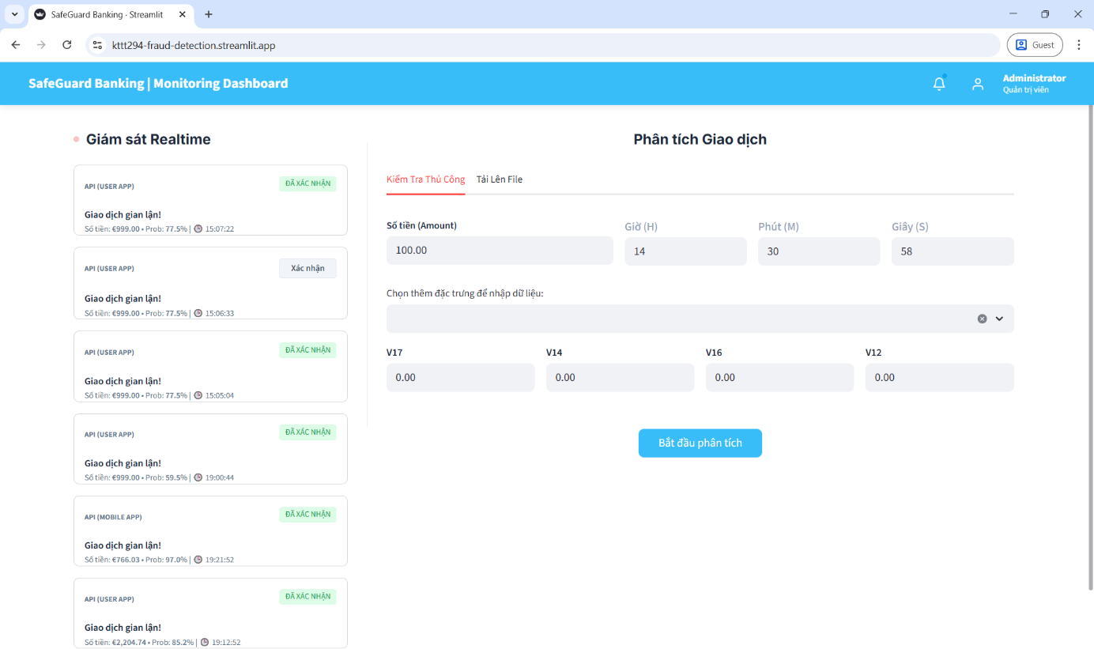

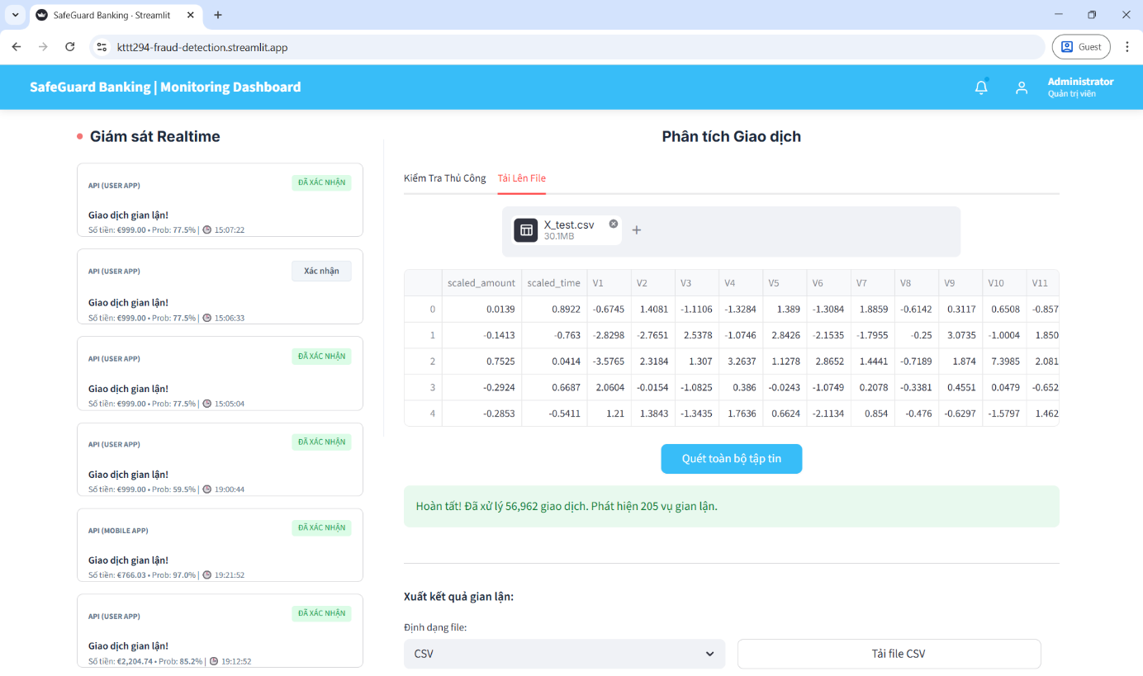
Hình 16. Giao diện web SafeGuard - Hệ thống phát hiện gian lận.

6.2. Kiến trúc Hệ thống
Frontend: Streamlit (Python) - giao diện web trực quan, không cần JavaScript phức tạp.
Backend/Model: Mô hình Self-Ensemble Focal Loss đã được serialize (pickle) và tích hợp trực tiếp.
Preprocessing Pipeline:
Input giao dịch → Áp dụng RobustScaler đã lưu (scaler.pkl) cho Time và Amount.
Feature engineering để tạo 30 đặc trưng chuẩn.
Model predict_proba() → Calibration bằng Isotonic Regression → Risk Score.
Áp dụng Optimal Threshold → Kết quả phân loại cuối cùng.

6.3. Tính năng Chính
Tính năng | Mô tả | Đối tượng sử dụng
Kiểm tra giao dịch đơn | Nhập thông tin 1 giao dịch, nhận kết quả và Risk Score ngay lập tức | Nhân viên giao dịch
Batch processing | Upload file CSV chứa nhiều giao dịch, xử lý đồng loạt và xuất báo cáo | Phòng đối soát dữ liệu
Risk Score Display | Hiển thị xác suất gian lận (%), không chỉ Có/Không | Risk Analyst
Privacy Preservation | Chỉ nhận V1-V28 (đã PCA), không lưu thông tin định danh | Tuân thủ quy định

6.4. Bảo mật và Tuân thủ
Hệ thống được thiết kế tuân thủ các nguyên tắc bảo mật tài chính:
Privacy by Design: Chỉ xử lý dữ liệu đã ẩn danh hóa (V1-V28 từ PCA), không bao giờ lưu trữ thông tin định danh cá nhân (tên, số thẻ, địa chỉ...).
Không thể truy ngược: Kết quả PCA là one-way transformation - không thể khôi phục thông tin gốc từ các giá trị V, đảm bảo tuân thủ GDPR và các quy định tài chính quốc tế.
Audit Trail: Mọi giao dịch được kiểm tra đều được log lại với timestamp để phục vụ kiểm toán nội bộ.

7. KẾT LUẬN
Dự án "Xây dựng Hệ thống Phát hiện Gian lận Thẻ tín dụng" đã hoàn thành trọn vẹn mục tiêu đề ra ban đầu: Xây dựng thành công một Pipeline Machine Learning toàn diện, bao quát từ khâu tiền xử lý chống rò rỉ dữ liệu (Data Leakage), đóng gói cấu trúc lập trình hướng đối tượng (OOP), cho đến quy trình tự động tinh chỉnh siêu tham số và lựa chọn mô hình tối ưu hóa bằng ngưỡng xác suất.

Đối mặt với một bài toán mang tính thách thức cực cao trong ngành Tài chính: Dữ liệu ẩn danh (PCA) và mức độ mất cân bằng cực đoan (Lớp gian lận chỉ chiếm 0.172%), nhóm đã tiến hành khảo sát và đánh giá chéo 8 phương án kỹ thuật khác nhau. Từ các cơ chế xử lý truyền thống như SMOTE, Class Weight cho đến các phương thức học lai ghép phức tạp.

Thành tựu cốt lõi và mang tính bản quyền cao nhất của đồ án chính là khâu thiết kế thành công siêu kiến trúc Self-Ensemble Focal Loss. Thay vì phụ thuộc vào các kỹ thuật sinh mẫu nhân tạo đầy rủi ro nhiễu loạn, nhóm đã can thiệp trực tiếp vào hàm phân rã mũi nhọn của Gradient Boosting. Việc áp dụng cơ chế đánh trọng số bất đối xứng (Symmetric Focal Weighting) kết hợp phân kỳ hai góc độ Gamma (Tầm rộng và Tầm sâu) đã giúp hệ thống thoát khỏi định luật đánh đổi hiệu năng kinh điển. Kết quả thực nghiệm trên tập Hold-out Test chứng minh hệ thống có năng lực tróc nã tới 84.69% lượng giao dịch tín dụng phi pháp (Recall), đồng thời bảo bọc thành trì cảnh báo đúng lên tới 92.22% (Precision), thiết lập mốc AUPRC xuất sắc 0.8726.

Quan trọng hơn, hệ thống của nhóm không chỉ dừng lại ở các số liệu trong môi trường thử nghiệm hàn lâm. Thông qua kỹ thuật Tinh chỉnh Ngưỡng phân ranh (Threshold Tuning) lấy F2-Score làm mục tiêu nội suy, hệ thống đã tự động định chuẩn để bám sát tư duy vận hành của tổ chức ngân hàng thế giới thực: "Bảo vệ tối đa dòng tiền khỏi sự thất thoát (Maximized Recall) đi liền với cam kết không được phép phá hỏng trải nghiệm của lượng khách hàng khổng lồ (High Precision)".

Tóm lại, kết quả của đồ án đã khẳng định tính khả thi và thiết thực của khung phương pháp đề xuất, đáp ứng trọn vẹn các yêu cầu khắt khe để tích hợp vào một hệ thống nghiệp vụ thực tế. Mặc dù vẫn còn một số hạn chế nhất định do sự hao hụt của cấu trúc dữ liệu chuỗi thời gian, đây chính là cơ sở nghiên cứu quan trọng để nhóm định hướng mở rộng hệ thống. Tập trung áp dụng Mạng nơ-ron Đồ thị (GNN) hoặc kỹ thuật Học Thích ứng Mở rộng (Continual Learning) sẽ là lời giải tiếp theo để mô hình hóa toàn diện các đường dây gian lận mang tính tổ chức mạnh mẽ trong tương lai.

TÀI LIỆU THAM KHẢO

[1] T.-Y. Lin, P. Goyal, R. Girshick, K. He, and P. Dollár, "Focal Loss for Dense Object Detection," in Proceedings of the IEEE International Conference on Computer Vision (ICCV), Venice, Italy, 2017, pp. 2980-2988.

[2] L. Grinsztajn, E. Oyallon, and G. Varoquaux, "Why do tree-based models still outperform deep learning on typical tabular data?," in Advances in Neural Information Processing Systems (NeurIPS), vol. 35, 2022, pp. 507-520.

[3] T. Chen and C. Guestrin, "XGBoost: A Scalable Tree Boosting System," in Proceedings of the 22nd ACM SIGKDD International Conference on Knowledge Discovery and Data Mining (KDD), San Francisco, CA, USA, 2016, pp. 785-794.

[4] N. V. Chawla, K. W. Bowyer, L. O. Hall, and W. P. Kegelmeyer, "SMOTE: Synthetic Minority Over-sampling Technique," Journal of Artificial Intelligence Research, vol. 16, pp. 321-357, 2002.

[5] G. Ke et al., "LightGBM: A Highly Efficient Gradient Boosting Decision Tree," in Advances in Neural Information Processing Systems (NeurIPS), vol. 30, Long Beach, CA, USA, 2017.

[6] F. Pedregosa et al., "Scikit-learn: Machine Learning in Python," Journal of Machine Learning Research (JMLR), vol. 12, pp. 2825-2830, 2011.

- Machine Learning Group - ULB (Université Libre de Bruxelles), "Credit Card Fraud Detection Dataset," Kaggle, 2018. [Trực tuyến]. Có tại: https://www.kaggle.com/datasets/mlg-ulb/creditcardfraud.

BẢNG PHÂN CÔNG CÔNG VIỆC
STT | THÀNH VIÊN | CÔNG VIỆC | ĐÓNG GÓP
1 | Kiều Thị Thu Trang - 24100093  (Trưởng nhóm) | - Thiết kế Kiến trúc Hệ thống: Định hướng giải pháp thuật toán cho rủi ro mất cân bằng dữ liệu.  - Bước 1 (Tiền xử lý): Phụ trách toàn bộ phần Khám phá dữ liệu (EDA) và Chuẩn hóa Scaling.  - Xây dựng thuật toán phục vụ Bước 2: Nghiên cứu công thức toán học của hàm Focal Loss, code và đóng gói Class FocalXGB và FocalEnsembleXGB.  - Đảm nhiệm xây dựng nhóm Phương án nâng cao 5, 6, 7, 8 ở Bước 2.  - Xây dựng class Tự động hóa cho Bước 3: Tự code và xây dựng Framework AutoTunerCV để hiệu chỉnh xác suất và chốt Threshold.  - Đánh giá các model ở bước 2 và lựa chọn những model tốt nhất để tiến hành tối ưu siêu tham số và tuning threshold.  - Trực tiếp đánh giá các model trên tập Test, xuất các số liệu thống kê.  - Xây dựng logic và backend cho trang web production.  - Kiểm tra và chỉnh sửa Báo cáo. | 50%
2 | Trần Minh Sang - 24100012  (Thành viên) | - Huấn luyện Mô hình Cơ sở ở Bước 2: Phụ trách khởi tạo trực tiếp code và huấn luyện các mô hình Machine Learning truyền thống kết hợp xử lý dữ liệu (Phương án từ 1,2,3,4).  - Tham gia đánh giá các model ở bước 2 và lựa chọn những model tốt nhất để tiến hành tối ưu siêu tham số và tuning threshold.  - Tham gia giám sát quá trình chạy hội tụ của RandomizedSearchCV và trích xuất bảng kết quả chốt ngưỡng Threshold của tất cả các mô hình .  - Thiết kế và tối ưu frontend cho trang web production.  - Tổng hợp tài liệu, tham gia viết Báo cáo. | 25%
3 | Ngô Quang Thiện - 24102651  (Thành viên) | - Thực thi quy trình Tối ưu hóa ở Bước 3.  - Trực tiếp làm việc với bộ khung AutoTunerCV để tiến hành quét dải siêu tham số (Hyperparameter Tuning).  - Giám sát quá trình chạy hội tụ của RandomizedSearchCV và trích xuất bảng kết quả chốt ngưỡng Threshold của tất cả các mô hình .  - Tổng hợp tài liệu, tham gia viết Báo cáo. | 25%

